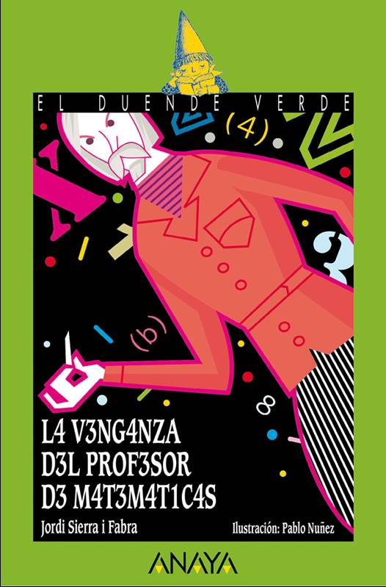

Querido lector
Durante los últimos años, me he dedicado a «matar» profes, aunque no en el sentido literal de la palabra. En El asesinato del profesor de matemáticas (El Duende Verde n.º 123) se trataba de resolver un extraño crimen. En El asesinato de la profesora de lengua (El Duende Verde n.º 152), una maestra enloquecía y era ella la que se convertía en presunta asesina. En El asesinato del profesor de música (El Duende Verde n.º 177), la trama giraba en torno a un secuestro y un posible deceso espantosamente orquestado (y nunca mejor dicho lo de orquestado, ya que hablamos de música). En El asesinato de la profesora de ciencias (El Duende Verde n.º 196), otra maestra la emprendía a venenazos con sus tres peores pesadillas, responsables de haberle destrozado el laboratorio de física y química.
Pues bien, se acabaron los asesinatos. Ahora… toca venganza.
Y como las matemáticas siguen siendo un juego, por mucho que nos las hagan tragar con el aceite de ricino de su im-por-tan-cia y tras-cen-den-cia, nada mejor que este libro, en el que un loco, loquísimo profe, amante de la magia, la informática y los videojuegos, pone en un brete a tres de sus alumnos, dos de ellos aparentemente negados para las mates.
Si tenéis un profe igual, cuidado.
Y si eres profe…, ya sabes qué hacer con tus cabezas cuadradas.
¡Felices matemáticas!
julio 2016


Capítulo
(Primer número que no es número primo, sin contar el cero, naturalmente, ¡graciosos!)

1
LA NOTICIA de que el perverso DOS se jubilaba corrió como un reguero de pólvora por la escuela.
Fue un tsunami.
¡DOS se iba! ¡DOS terminaba! ¡Adiós al implacable genio de las matemáticas! ¡Fin de una era! Ah… Por lo menos una nueva generación de estudiantes iba a librarse de su presencia en las aulas.
Aunque no faltó el que dijo aquello de:
—Más vale malo conocido que bueno por conocer.
Se le echaron todos encima.
¡Era imposible que hubiera alguien más malo que DOS!
Y en el fondo… no es que fuera mal tipo, pero estaba tan y tan loco por las matemáticas, las adoraba TANTO, que todo lo que no fuera la perfección le producía tristeza, y la tristeza le llevaba a catear a todo el mundo «por su bien».
—Es por tu bien —decía—. Un día me lo agradecerás.
—Ya, un día, pero mientras tanto mi madre me va a matar —respondía el afectado por la rigurosidad de DOS.
Nacho y Quique, los más cateados de la clase, y su inseparable Dory, que era hermana de Quique y adoraba a Nacho, lo hablaron mucho aquel día, a la salida del cole.
—Pero ¿seguro, seguro?
—Que sí, que se jubila.
—¡Si parecía eterno!
—Pues no lo es. A fines de junio, adiós.
—O sea que antes tendrá tiempo de suspendernos para que pasemos otro verano estudiando.
La lógica de Nacho era elemental.
—A lo mejor este año tienes más suerte —dijo Dory.
—¿Cuándo he tenido yo suerte? —lamentó Nacho—. ¡Seguro que querrá irse a lo grande, batiendo su propio récord de suspensos!
El récord estaba en un 92% de una clase.
DOS se llamaba en realidad Donato Olmedo Salvador. Le apodaban DOS por las iniciales de su nombre y porque el dos era el primer número primo.
DOS era un fanático de los números primos.
—¡Todo el mundo tendría que llevar una tabla con los números primos, al menos del uno al cien, pero mejor del uno al mil! ¡Es tan fundamental como la tabla de los elementos para entender la física y la química!
Nadie entendía su manía por los números primos.
¿De qué servía saber eso?
—¡Ah, qué belleza! —se expresaba DOS con absoluto apasionamiento—. ¡No hay nada más hermoso que un número primo, tan individual, tan propio, tan exclusivo, solo divisible por sí mismo o por uno! ¡Qué carácter! ¡Qué rebeldía! ¡El mejor ejemplo de fuerza en este dichoso mundo globalizado de hoy, en el que todo bicho viviente hace lo mismo!
¡DOS estaba enamorado de los números primos!
En consecuencia, ellos los detestaban.
Pero algunos se habían tenido que aprender de memoria, al menos del uno al cien.
En los días siguientes a la divulgación de la noticia, todo fueron especulaciones en la escuela. De pronto DOS se convirtió en trending topic hablado, en lo más viral del momento. Y empezaron los rumores, sobre su vida, sus aficiones, y el misterio que siempre había envuelto su espectacular y extraña casona, a las afueras de la localidad. Incluso se preguntaban qué haría una vez jubilado. ¡Era soltero, misterioso, peculiar…!
Ninguno de ellos se atrevía a pasar cerca de la casa.
—Hemos de estar más unidos que nunca —resumió la situación Nacho—. Y apoyarnos. ¡Todos contra DOS! —se juramentaron.
Dory ayudaba en lo que podía a su hermano Quique y a su querido Nacho. Vivían cerca y solían estudiar juntos. No es que fuera la mejor, pero sí razonaba de manera muy distinta a ellos dos, y era mucho más calmada, reflexiva. Lo que más compartían los tres era su amor por leer. Devoraban libros, y los compraban dividiendo el costo en tres partes. Así se los quedaban, porque a la biblioteca había que devolverlos. A Dory le gustaban los de fantasía, a Quique los policíacos y a Nacho las novelas de acción con un toque realista. Pero lo leían todo.
Más de una vez eso les había salvado la vida, y aprobar en un examen, porque algo de lo que se preguntaba lo habían leído antes en un libro.
Faltaba una semana para los exámenes…
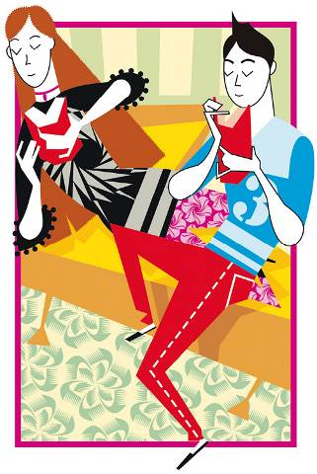

Capítulo
(Primer número que es número primo)

2
CUANDO DOS entró en clase, se hizo el silencio.
El profesor de matemáticas paseó una mirada perspicaz por todos y cada uno de ellos.
Sonrió.
—Habéis oído decir que me jubilo, ¿verdad?
Nadie respondió.
—Solo espero que mi sustituto el próximo año sea tan bueno como yo —dijo él.
¡Encima presumido!
Nacho le dirigió la más torva de sus miradas.
A su lado, Dory le lanzó una patada para que no abriera la boca. Le conocía bien.
—Imagino que muchos os alegraréis de mi marcha.
Silencio.
—Y sin embargo, sé que un día me recordaréis con afecto.
Más silencio.
—Chicos, chicas. —El profesor abrió las manos en un repentino gesto de paz. Incluso sus ojos destilaban ternura. Casi parecía otro—. ¿Por qué no entendéis que lo único que he querido siempre es ayudaros a pensar?
—Creíamos que quería enseñarn… meternos las matemáticas en la cabeza como fuera —no pudo contenerse Nacho.
—¡Por supuesto! ¡Pero eso conlleva lo otro: ayudaros a pensar! Si no sabéis razonar, estáis perdidos. Seréis unos zoquetes toda la vida. ¿No sabéis que la incultura se huele? Las matemáticas son grandiosas, son lo más elemental, lo más…
—Lo mismo dice la de lengua —siguió combativo Nacho.
—¿Qué fue primero, el huevo o la gallina? —objetó DOS—. ¡La gran pregunta! Pero cuando se formó el universo, no había letras, y sí, en cambio, un orden cósmico, físico, químico, matemático.
—¿Cómo iba a haber matemáticas en el Big Bang? Aquello fue un petardazo de aúpa —dijo Nacho.
El resto de la clase rio un poco. Asistían a un estupendo combate verbal.
—¡Todo son armonías matemáticas! —insistió DOS—. ¡Todo se puede explicar, representar o «dibujar» con matemáticas! ¡Y lo más fantástico es que quedan millones de retos por descubrir gracias a ellas! ¡Hay números que son tan maravillosos…!
—Pues ya que estamos, díganos alguno. —Se cruzó de brazos Nacho, convertido ahora en el portavoz de la clase.
—¿Qué tal este?
DOS escribió en la pizarra el número 142857.
—¿Qué tiene de fantástico? —Levantó las cejas Nacho.
El profesor no le respondió de viva voz. Prefirió hacerlo en la pizarra:
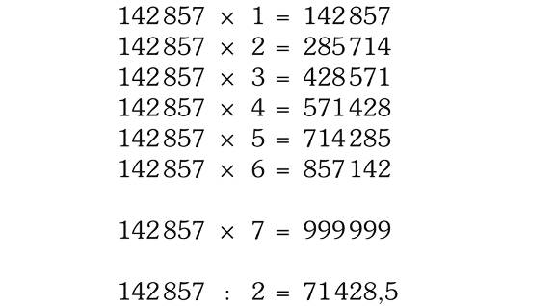
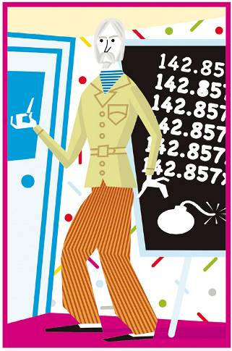
—¿Lo veis? —dijo—. Multiplicado por los números del uno al seis, siempre da los mismos números pero con otro orden. Y si os fijáis bien, los tres primeros son los mismos que los tres siguientes, solo que al revés en dos bloques de tres. La multiplicación del uno se corresponde con la del seis, la del dos con la del cinco y la del tres con la del cuatro. En cambio, si se multiplica por siete, da todo nueves, y si se divide por dos, de nuevo salen las mismas seis cifras, que encima son iguales que las que salen multiplicando por cinco, al margen la coma. —Lo redondeó con un expresivo—: ¡Es genial!
—Pero esto es casualidad, ¿no?
—Veamos el número mágico. —Abrió las manos como si estuviera actuando ante el público—. Yo voy a anotar en este papel un número, y te aseguro que será el mismo que tú encontrarás haciendo una simple operación de suma y resta. ¿Preparado?
—Sí.
DOS anotó algo en un papel y lo dejó en la mesa.
—Escoge un número de tres cifras que no sea capicúa, dale la vuelta y resta el menor del mayor. El número resultante, lo mismo, dale la vuelta y súmalo.
Nacho salió a la pizarra y escribió lo siguiente:
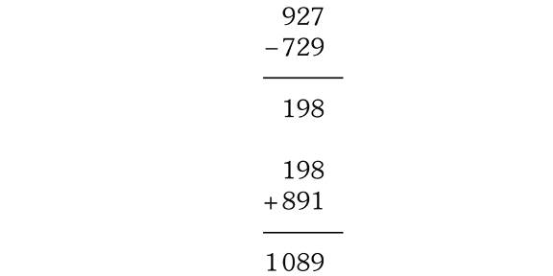
DOS le enseñó el papel con el número que había apuntado.
Era el 1089.
La clase en pleno abrió la boca.
—Le llaman el número mágico, ¡eureka! —explicó el profesor de matemáticas—. Cualquier número de tres cifras que escojáis, restándola y sumándola del revés, os dará 1089. Este número es también uno de los dos de cuatro dígitos que, multiplicándolo por otro, da como resultado su reverso. Si multiplicáis 1089 por nueve el resultado es 9801. El otro es el 2178, que multiplicado por cuatro da 8712.
—Me sigue pareciendo azar —insistió Nacho—. Con la de números que hay, infinitos, siempre habrá alguno que sea molón, digo yo. Lo que me asombra es que haya gente que pierda el tiempo buscando esas cosas…
Se detuvo de golpe, porque DOS avanzaba hacia él como si quisiera estrangularle.
—¿Perder el tiempo? —expresó con horror—. ¿Llamas perder el tiempo a explorar las extraordinarias posibilidades del mundo matemático? ¿Y la lógica?
Nacho se amilanó un poco.
—Bueno, yo…
—Te voy a proponer un simple y sencillo juego para que me demuestres tu capacidad de razonamiento. —Le apuntó con un dedo implacable—. Conduces un autobús en el que van nueve personas. En la primera parada bajan cinco y suben tres, en la siguiente bajan dos y suben ocho, en la tercera bajan cuatro y suben tres y en la última bajan cinco y suben siete. ¿De qué color son los ojos del conductor?
Nacho, que había estado sumando y restando a todo mecha mientras DOS soltaba de una tirada el problema, parpadeó sorprendido.
Ni siquiera se dio cuenta de que Dory le señalaba a él.
—¡Y yo qué sé de qué color son los ojos del conductor! —se enfadó el chico.
DOS sonrió de manera casi mefistofélica.
—Los ojos del conductor son marrones.
—¿Ah, sí? ¿Por qué?
—¿Veis como no escucháis? —dijo el profesor—. ¿No has oído el comienzo? ¡El autobús lo conduces tú, son tus ojos!
—¡Pero eso es trampa! —protestó al darse cuenta.
—¡No, es concentración, prestar atención a los enunciados, sacar lo que no sirve, quedarse con lo esencial! ¡Por eso las matemáticas son tan precisas! ¡Se puede jugar con ellas, igual que en un videojuego sea del tipo que sea, de los de matar bichos o de los de completar cuadraditos!
—Caray, pues si son un juego, podría haberlo dicho al empezar el curso, o el primer año —lamentó Nacho.
—Si os lo digo entonces, no me creéis, y hay un plan de estudios que seguir —quiso justificarlo DOS—. Anda, siéntate.
Dory y Quique vieron como su amigo se sentaba con el semblante circunspecto. Dory le sonrió. Quique le guiñó un ojo. El resto de la clase esperó acontecimientos.
Donato Olmedo Salvador seguía pareciendo otro.
¿Quería irse en plan amistoso?
No se fiaban ni un pelo.
Con los exámenes a la vista…

Capítulo
(Si dos son compañía, ¿cuántos son multitud?)

3
EN EL patio, todo eran grupitos hablando en voz baja con un único tema de conversación: el profesor de matemáticas.
Dory, Nacho y Quique formaban el suyo propio.
—¿Os lo imagináis jubilado? —preguntó Quique.
—No. —Fue sincero su amigo.
—Vivirá felizmente en esa inmensa casona, con sus secretos —comentó Dory.
—Sí, nadie parece saber qué tiene dentro. —Frunció el ceño Nacho.
—Los esqueletos de todos los chicos a los que ha devorado, seguro —manifestó Quique en plan lúgubre.
—¿Y si es verdad lo que se rumorea de él? —insistió Nacho.
—Se rumorean tantas cosas… —suspiró Quique.
—No, es cierto —dijo Dory entrecerrando los ojos—. Ama los números, sí, pero en la tienda de informática dicen que compra muchos componentes, cables, sistemas, chips y cosas así, como si se construyera sus propias cosas.
—A lo peor solo es que se arregla él la lavadora —se burló su hermano.
—¡Qué va! —protestó ella—. El cartero también dice que suele llevarle paquetes que vienen del extranjero, y bastante pesados a veces. Debe de tener la casa…, no sé, computerizada o algo así.
—¿Con un sueldo de profe cómo puede comprar tantas cosas? —comentó Quique.
—¿Y todos esos rumores de que fue un gran mago de joven, famoso y rico, pero que lo dejó cansado de la gente, y de viajar, pero también por su amor a las matemáticas y para dedicarse a enseñar?
Dory y Quique miraron a Nacho, incrédulos.
—¿Tú te crees eso? —preguntó ella.
—No, por supuesto que no —quiso dejarlo claro Nacho—. Sin embargo…, o le ha caído una herencia o no sé qué más pensar. La casa la tiene hace años.
—¿Hay famosos que renuncian a eso para dar clases a un grupo de descerebrados como nosotros? —se burló Quique.
—¿Sabéis de alguien que haya estado allí? —dijo Dory.
Nadie había estado en su interior. Al menos que se supiera. Sí, DOS era de lo más misterioso.
—Bueno, lo importante es que se larga —asintió Quique—. ¡No vamos a pasarnos ahora lo que queda de curso hablando de él! ¿Vale?
—No estamos hablando de él —aclaró su hermana—. Pero reconoce que es el tema del día, de la semana y, probablemente de todo el año.
—Ahora que se va, se pone en plan bueno. —Chasqueó la lengua Nacho.
—Tendrá su corazoncito, y lo sentirá —dijo Dory en plan maternal.
—¡Sentirá no seguir fastidiándonos la vida! —gritó Nacho—. ¡Eso es lo que sentirá! —Soltó una carcajada seca—. ¿Corazoncito? ¿Hablas en serio? ¡Es un sádico! ¡Él y sus números primos…! —De pronto se puso a imitar al maestro con un gesto afectado y una extraña voz—. ¡Oh, los números primos! ¡Oh, qué maravilla! ¡Los números primos son espectaculares, singulares, fantásticos, piramidales, mayestáticos, empíricos! ¡Los amo! ¡Tengo un pijama de números primos, desayuno sopa de números primos, y hasta a mis primos los llamo números, oh, ah!
En plena interpretación, Nacho no se dio cuenta de que a Dory y a Quique les cambiaba la cara.
Se ponían primero blancos, y después rojos.
Quique le hizo una seña a su amigo.
Dory sonrió de manera forzada mirando a alguien que parecía estar a espaldas de Nacho.
Nacho seguía a lo suyo.
—¡Fijaos si son primos los números primos que cuando van de dos en dos no saben de qué hablar…!
Quique se puso a toser, como si se atragantara.
Dory movió la cabeza de lado a lado y dejó de sonreír. Se mordió el labio inferior.
Nacho acabó dándose cuenta de ello. Dejó de hablar.
Lentamente, despacio, volvió la cabeza.
DOS estaba allí.
Le miraba muy serio, impasible.
Nacho quiso que la tierra le tragara, que le cayera un rayo, que de pronto un loco en alguna parte del mundo les echara un misil encima…
Pero no pasó nada de eso.
Donato Olmedo Salvador respiró profundamente.
Luego siguió caminando.
Ellos tres se quedaron consternados, con una enorme opresión en el pecho, sabiendo que, aunque el responsable era Nacho, estaban en el punto de mira de su implacable «enemigo». Fue Quique el que lo resumió todo diciendo:
—Has metido la pata, pero bien metida.
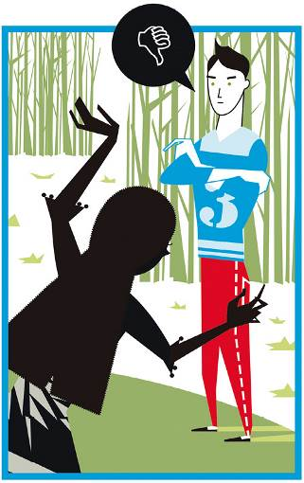

Capítulo
(9367283934656244 – 9367283934656240)

4
PARA PREVENIR el suspenso, Nacho lo dijo en casa justo al terminar de cenar.
—El profesor de matemáticas se jubila.
La reacción de sus padres fue… inesperada.
—¡Vaya, el bueno de don Donato! —dijo él.
—¡Lo que ha aguantado don Duro! —afirmó ella.
Nacho se quedó a cuadros.
—¿Le… conocéis? —preguntó.
—¡Claro! —Miró al cielo él.
—¡También nos dio clase a nosotros a tu edad! —dijo ella.
Nacho puso los ojos como si fueran platos. Desde luego, los padres eran un misterio. Ninguno de sus amigos sabía mucho acerca de los progenitores propios, salvo pinceladas curiosas aquí y allá. Por ejemplo, él sabía que los suyos se habían conocido ya en el cole, y que fueron novios desde siempre. Vale. Pero de ahí a que DOS ya estuviera allí dando clases… ¡De eso ni idea!
—¿En serio? —alucinó.
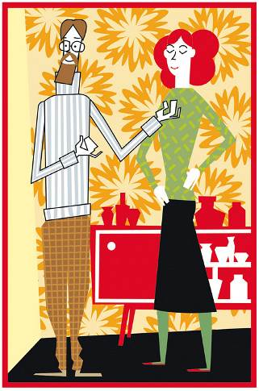
—¿De qué te extrañas? Somos padres jóvenes, ¿verdad, cielo? —Su padre le cogió la mano a su madre y le lanzó un besito al aire.
—Sí, amor. —Le lanzó otro ella.
Nacho resopló.
Odiaba que se pusieran tiernos delante de él, aunque por otra parte… bueno, que también le gustaba. Eso le daba cierta seguridad. Dos o tres de la clase ya tenían padres separados. No perdió el hilo del tema.
—¿Le llamabais don Duro?
—Sí —asintió su madre—. Duro era poco. Durísimo.
—Pues anda que ahora… —Nacho movió la mano de arriba abajo varias veces.
—¡Bah, seguro que con la edad se ha amansado! —contemporizó su padre.
—¿Amansado? ¿Queréis que os cuente lo que hace? —se horrorizó Nacho.
—¿Quieres que te diga una cosa yo a ti, hijo? —Su padre sonrió con ternura—. Le echo de menos.
—¡No me digas! ¿Eres masoquista o qué?
—Echo de menos lo que me enseñó, de qué forma hizo que acabasen gustándome las matemáticas, cómo me demostró que eran un juego… —el hombre siguió evocando su pasado con dulzura—. Un profesor no puede ser un colega, porque acabáis tomándole el pelo. Ha de ser un poco duro, para guardar las distancias. Pero no creo que nadie nos quisiera más que él.
Parecía que hablaran de un santo.
Nacho alucinaba más y más.
—¿Aún dice tanto lo de «¡Eureka!»? —preguntó su madre.
—A veces, cuando demuestra algo o alguien resuelve bien un problema. Dice: «Como diría Arquímedes, ¡Eureka!».
—Exactamente como entonces —admitió ella.
—¡Y su amor por los números primos! —Se echó a reír su padre.
—¿Por qué no me lo contabais antes? —se quejó el chico.
—¿Y decirte que nos suspendía y nos las hacía pasar canutas? ¡Ah, no!
Claro, DOS tampoco le había dicho nada de que un día los hubiera tenido de alumnos. Secretos de mayores. Nacho sintió rabia.
—A mí me encantaban sus juegos de lógica, y no siempre matemáticos —dijo su madre.
—Yo aún recuerdo muchos —lo corroboró su padre—. Lo que fardé enseñando el de los tres dados a mi familia.
—¿Cuál es? —se animó Nacho.
Su padre se levantó, sacó de un cajón una caja de juegos, y de ella tres dados. Los agitó en el aire y los puso uno encima de otro.
—¿Cuánto suman los lados que están arriba y abajo? —le preguntó a Nacho—. Rápido, en un segundo.
—¿Como que rápido, si no puedo ver más que el primero, el que está arriba…?
—Veintiuno.
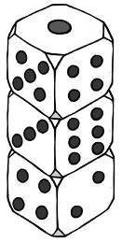
—Ah. —Se quedó sin habla al no entender cómo su padre había podido ser tan veloz.
—Los dados se hacen de manera que sus caras opuestas suman siete, o sea, el uno con el seis, el dos con el cinco y el tres con el cuatro. La suma de esos tres lados, estén como estén, siempre será veintiuno.
Nacho tuvo que reconocer que era bueno.
—¿Y el del autobús? —se animó su madre.
—¡Ah, sí, también es estupendo!
Su padre cogió un papel y un boli, y dibujó un autobús lleno de gente.
—Este autobús circula por Londres y, como ves, va hasta los topes. ¿Podrías decirme si circula hacia la derecha o hacia la izquierda?
Nacho se quedó mirando la figura.
¿Cómo demonios…?
De pronto recordó el problema lógico de la mañana, el del color de los ojos del conductor.

Miró atentamente el dibujo.
—No se ve al conductor —dijo—. Eso quiere decir que está al otro lado.
—Buena deducción —asintió su padre.
No quería pasar por tonto. El truco tenía que ser de lo más simple.
¿No decía DOS que la clave estaba en el enunciado, en quitar lo que sobraba y quedarse con lo evidente?
«Este autobús circula por Londres…».
—¡Va hacia la izquierda! —gritó.
—¿Por qué? —quiso estar seguro su padre.
—¡Porque si no se ve el conductor es que está en la otra parte del dibujo, y en Londres circulan por la izquierda, así que está en el extremo de ese lado, dirigiéndose en ese sentido de la marcha!
—¡Muy bien! —Le palmeó la espalda—. ¡No veas cuando nos lo puso! ¡Nadie lo acertó!
Nacho se sintió orgulloso.
—¿Tenéis más de esos juegos? —preguntó feliz.
—Uno que te va a dejar patidifuso —alardeó su padre—. ¿No sabes que tengo una memoria matemática prodigiosa?
—¡Anda ya! ¿Tú?
—Hazme la prueba. Apúntate un número del uno al cien, ambos incluidos, y luego dime todos los demás, de manera desordenada. ¿A que te acierto el que falta?
—¡Eso es imposible!
Su padre le dio el papel y el boli.
Nacho escribió primero los números del uno al cien, para ir tachando los que iría diciendo, y se reservó el setenta y nueve.
—¿Preparado?
—Adelante. —Su padre cerró los ojos para concentrarse.
—Pues allá va —y comenzó a decir números aleatoriamente—. Veintisiete… nueve… cincuenta y dos… treinta y tres… noventa y cinco…
Cuando acabó de decir todos los números, su padre abrió los ojos y dijo con toda naturalidad:
—El setenta y nueve.
—¿Cómo lo has hecho? —Quedó fascinado Nacho.
—¿Y si te lo piensas y te lo digo mañana?
—¡Papá, venga! —alargó las dos vocales finales de ambas palabras hasta la exageración.
—Vale, mira: si sumas todos los números del uno al cien, el resultado es cinco mil cincuenta. Así pues, sabiendo eso, cada vez que tu me decías un número, yo lo restaba mentalmente hasta que solo ha quedado el tuyo, el setenta y nueve. Pero primero has de saber el dato de la suma total, claro. También hay un truco para eso, lo recuerdo.
—¿Cuál es el truco?
—Si sumamos los extremos, siempre sale ciento uno. Por ejemplo, uno más cien, dos más noventa y nueve, tres más noventa y ocho… Por lo tanto, es más fácil multiplicar ciento uno por cincuenta. El resultado es cinco mil cincuenta. Sabiendo eso, todo es cuestión de restar rápido los que vas diciendo.
Nacho miró a su padre como si fuese Einstein. ¡No tenía ni idea de que supiera cosas así!
—Mañana te vas a quedar con tus amigos haciendo todo eso —dijo su madre.
—¡Otro, otro!
Sus padres se miraron felices. ¿Por qué no habían hablado antes de todo eso?
—El último —prometió él—. Tres amigos comparten una cena que les cuesta treinta euros. Cada uno pone diez euros. Luego el camarero llega y les dice que ha habido un error y les devuelve cinco euros. Los tres amigos se quedan un euro cada uno y la dan los otros dos de propina al camarero. Entonces uno dice: «La cena nos ha costado nueve euros, por lo que hemos gastado entre los tres veintisiete euros, más los dos de propina al camarero son veintinueve. ¿Dónde está el euro que falta?».
Nacho empezó a hacer sumas y restas.
Era un juego. Lógica. Juego. Lógica.
Pero esta vez no hubo forma. Ni con papel y boli.
—Me rindo —admitió extrañado.
—Es solo un error de cálculo, hijo. Los dos euros de propina no hay que sumarlos a lo pagado, sino restarlos. La cena ha costado en total veintisiete euros, nueve a cada uno de los tres amigos. Y son veintisiete menos dos de propina, total veinticinco.
Antes de que Nacho pudiera decir nada su madre le cortó:
—¡Ahora a la cama! ¡Se acabaron los juegos!

Capítulo
(Tercer número primo)

5
LO PRIMERO que hizo Nacho al llegar a la escuela fue contarles a Dory y a Quique lo de sus padres.
—¡Nuestro padre también fue alumno suyo, aunque poco! —le dijeron ellos.
Era increíble.
Resultaba que DOS, antes llamado don Duro, había dado matemáticas a la mitad de los menores de cuarenta años de la vecindad.
¡Y seguía tal cual!
¡Y lo que era peor: los padres, pese a todo, le recordaban con cariño y simpatía!
—O tienen mala memoria o son tan buenos que prefieren perdonar el daño recibido —consideró Nacho.
Había nuevos rumores en torno a la jubilación del profesor de matemáticas.
—Oído al parche —les dijo Cosme en voz baja—: Van a hacerle un homenaje.
—¿A él? ¿Por qué? ¿Por inventar los números primos? —se burló Quique.
—Por lo visto ha publicado artículos de matemáticas en revistas científicas, y ha hecho un montón de cosas. ¡Incluso inventos!
—¿Ha… inventado algo? —se sorprendió Dory.
—¡Como que es un geniecillo informático!
No sabían si Cosme se quedaba con ellos o no. Pero no, lo decía en serio. Donato Olmedo Salvador era mucho más de lo que creían o pensaban.
—Esa casa suya debe de ser un lugar alucinante, ¿no? —Se quedó estupefacta Dory.
—¿Y por qué nos enteramos de esto ahora, al final? —se enfadó Nacho—. No sé dónde leí que lo mejor para actuar en algo, por algo o contra algo, es tener información.
—¿Y de haberlo sabido antes, qué? —Se encogió de hombros Quique—. No creo que hubiera cambiado nada.
—Eso no se sabe —dijo Nacho misterioso—. Desde ahora lo tendré en cuenta.
Dory le revolvió el pelo. Le gustaba hacerlo.
Y Nacho, aunque luego volvía a pasarse la mano fingiendo indiferencia, en el fondo lo agradecía.
Pensó en sus padres: novios desde que se conocieron, y tan felices.
Desde luego Dory era la más guapa de clase, por encima de Juana, Mireia o Palmira, que iban de súper y vestían a la última.
Y aunque no lo fuera, si a él se lo parecía…
—¿Sabéis qué os digo? —bufó Quique—. Pues que lo importante es que se va. Lo otro me da igual. Por mí, como si le dan el premio Nobel de matemáticas.
—¿Hay Nobel de matemáticas? —dudó su hermana.
—No sé, digo yo. Si son tan importantes…
Tuvieron que entrar en clase. Por lo menos la primera era de las divertidas. A la profesora Mercedes le encantaba hablar de bichos. A ella también se le había contagiado la jubilación de DOS y como la suya estaba próxima, se le notaba cariñosamente triste. Tanto que incluso les propuso juegos de agudeza visual.
—Veamos —dijo—. Sin pensarlo mucho, escribid rápido lo que veáis aquí.
Y les enseñó un dibujo.
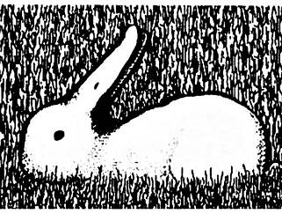
—Los que hayáis visto un conejo, levantad el papel —pidió la profesora.
Dos tercios de la clase levantaron el papel ante el asombro de los otros.
—Ahora los que hayáis visto un pato tumbado boca arriba —pidió ella.
El otro tercio mostró su papel igualmente ante el pasmo de los primeros.
Entonces, unos y otros, se dieron cuenta de que los dos grupos llevaban razón. Todo dependía de cómo se mirara el dibujo dependiendo de la psique de cada cual.
—Vamos a hacer lo mismo. ¿Preparados?
Les mostró otro dibujo.
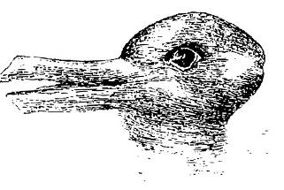
—¿Quiénes habéis visto un pato?
De nuevo dos tercios agitaron el papel en el que habían escrito la palabra «pato».
—¿Y quiénes un conejo?
El tercio restante lo hizo.
¡Era tanto un pato de derecha a izquierda como un conejo de izquierda a derecha!
La profesora se pasó la clase explicando de esta forma cómo trabajaba el cerebro y cómo reaccionaba ante los estímulos visuales. Y por qué unos veían una cosa y otros otra. Que si la parte izquierda, que si la parte derecha, que si…
Fue tan interesante que salieron al patio y casi se olvidaron del partido.
Pero aunque empezaron tarde, lo jugaron.
Nacho, Quique y Dory solían ir siempre juntos. Quique era muy bueno de defensa, porque no dejaba pasar ni una… o casi.
Dory era muy inteligente de centrocampista, porque daba unos pases milimétricos.
Y Nacho las metía dentro como si nada, porque tenía una zurda de oro.
A los diez minutos ya iban cinco a dos. Nacho había marcado tres de los goles de su equipo.
Eso a Marcos, el gorila-central del equipo rival, no le estaba sentando nada bien. Sobre todo porque en el último Nacho le había hecho un caño espectacular, rompiéndole la cintura.
Así que en el siguiente córner, fue a por él.
En el momento de saltar a por la pelota, para cabecearla, Nacho sintió el rodillazo en el estómago.
Cayó al suelo sin aliento.
Todos rodearon al agresor, unos pidiendo penalti y otros diciendo que había sido un lance del juego. La más enfadada era Dory, que le plantó cara.
—¡Eres una bestia, Marcos! —le gritó—. ¡Deberías jugar al rugby si es que lo que te gusta es placar a los demás! ¡Los sucios rompepiernas como tú sois lo que dais mala fama al fútbol!
Marcos hizo entonces algo inesperado, y además, horriblemente machista. Le gritó:
—¡Tú cállate, niña, y vete a jugar con muñecas!
No solo eso, sino que la empujó, y como Nacho seguía en el suelo, recuperándose, Dory trastabilló con él y cayó sobre su trasero.
Algunos rieron. Los del equipo de Nacho y Dory, no.
Pero el que saltó sobre el matón, furiosísimo, más por lo de Dory que por lo suyo, fue Nacho.
—¡Te vas a enterar!
La pelea fue breve, primero porque les separaron antes de que se les cayera el pelo, y segundo porque, todavía en plena discusión, se acabó la media hora de patio y sonó el timbre.
Mientras se alejaban unos de otros, Nacho, con los puños apretados y el corazón herido, anunció:
—¡Esto no quedará así!
Hasta Dory sabía que cuando su amigo se ponía como una moto, era imparable.

Capítulo
(El que está entre el tercer y el cuarto número primo)

6
A VECES, NACHO se encendía mucho.
Demasiado.
Dory entendía que era su apasionamiento, pero también que su amigo tenía un punto de rebeldía que podía rayar en la osadía.
Cuando no el desmadre.
Esta vez más que desmadre era…
La gamberrada más gamberrada de todas las gamberradas hechas en el colegio en años.
Porque Nacho estaba muy, muy, pero que muy enfadado.
Y estaba decidido.
No había forma de disuadirle.
—¡Pero si ya está! —protestaba Dory—. ¡No pasa nada! ¿A qué darle más vueltas? ¡Te meterás en un lío!
—¡Te pegó! —insistió Nacho—. ¡Es un matón y ya es hora de que se le paren los pies! ¿O es que no sigue atormentando al pobre Lucas o metiéndose con los más pequeños? ¡Ahora lo ha hecho contigo!
—Yo estoy de tu parte —le apoyó Quique.
—¡Y yo no voy a dejaros solos! —dijo ella—. ¡Pero podríamos hacer algo…, no sé, más sutil!
—¡Ni hablar de sutilezas! ¡Ese no entiende de sutilezas! ¡Y además quiero que sepa que he sido yo!
—¡¿Pero… no es muy fuerte?! —se angustió Dory.
—Un pasote —reconoció Quique.
—¡Quiero darle una lección para siempre! ¡Algo histórico!
—¿Y si te hace una cara nueva? —se asustó su amigo.
—¡Que lo intente! Tú me ayudarás si llega el caso, ¿no?
Quique se puso un poco pálido. Valiente, lo que se dice valiente, no era. Aunque tampoco se escaqueaba ni daba un paso atrás. A fin de cuentas, Dory era su hermana. Tenía que haberla defendido él.
—Dicen que con un ojo morado se liga más. —Fingió alegría.
—Vamos a prepararnos. —Se frotó las manos Nacho.
Los dos hermanos se quedaron mirándolo.
Dory sin apenas respirar.
—¿Estás… decidido? —balbuceó.
Porque el plan de Nacho seguía siendo tan y tan fuerte…
—Venid. —Se puso en marcha él—. Vamos a prepararlo.
Primero fueron a la habitación donde se guardaban los trastos de la limpieza. Estaba cerrada, pero cualquiera sabía a estas alturas de curso que con darle una patada se abría. Pura lógica. Una vez en ella, Nacho salió en un santiamén con un cubo de plástico.
Segundo parte del plan: llenarlo de agua.
Salieron del lavabo de los chicos sin ser vistos. Todo el mundo estaba comiendo. Lo más importante era colocar el cubo lleno de agua en la parte alta de una puerta poco transitada. ¿La ideal? La de la sala de música. Como solo se utilizaba media hora a la semana, porque la música no era precisamente la asignatura preferida de los sistemas educativos, ni del ministerio ni de nada, era el lugar perfecto.
Una vez allí se subieron a una silla y Dory les pasó el cubo. Luego salió para quedar del otro lado, no dentro de la sala. A duras penas lograron sostenerlo en la parte alta, apoyado ligeramente en la pared. La puerta quedó entornada, con unos cinco centímetros de separación entre ella y el marco. Cualquiera que entrara en ese instante, recibiría la ducha y, con suerte, se le quedaría el cubo encasquetado en la cabeza.
—¿Llevas el móvil cargado? —preguntó Nacho a Quique sabiendo lo despistado que era su amigo.
—Hoy sí.
—Pues lo más importante es filmarlo todo. —Le apuntó con un dedo—. Esa será nuestra salvaguarda. Tendrá que elegir: o nos deja la cara como un mapa, y no se lo pondremos fácil, con lo cual el vídeo acabará en Internet; o lo acepta, quedamos en paz y no lo colgamos.
—¿Y si me coge el móvil y me lo escabecha? —caviló Quique pensando en lo mucho, muchísimo que le había costado que sus padres confiaran en él y tan pronto.
—Tu filma, corta y te largas.
—Chicos, ¿qué hacéis? —preguntó Dory desde el otro lado metiendo la nariz por el hueco.
—Ve a buscar a Marcos, va —dijo Nacho.
—Vale —se resignó la chica.
Se quedaron solos.
En medio de la sala de música.
Quique con el móvil a punto, y Nacho dispuesto para la pelea por si Marcos se volvía loco.
Transcurrió un minuto.
—¿Y si no viene? —susurró Quique.
Su amigo no dijo nada.
—¿Y si sospecha?
Nacho siguió callado.
—¿Y si…?
—¿Y si cierras la boca y estás listo? —le cortó—. ¡Como no lo filmes, no tendremos nada para presionarle!
Quique volvió a enfocar a la puerta.
Paso otro minuto hasta que oyeron pasos al otro lado.
Solo pasos.
A lo mejor, Dory había preferido irse.
—¿Qué le habrá dicho para que venga aquí? —musitó Quique.
Era verdad. No habían pensado en ello.
Bueno, Dory no era tonta.
Los pasos se acercaron.
Vieron una mano a punto de empujar la puerta y…
Todo fue muy rápido.
La mano empujó la puerta, esta se abrió, el cubo se deslizó hacia adentro siguiendo la ley de la gravedad, volcó el agua sobre el aparecido y, solo de milagro, no se le quedó encasquetado en la cabeza.
Gracias a eso pudieron verle la cara al profesor de matemáticas.
Chorreando, empapado, primero sorprendido y luego muy requeteenfadado al entender de qué iba la cosa al verles a ellos dos. Quique seguía con el móvil en la mano, paralizado. Nacho cerró los ojos antes del primer grito.
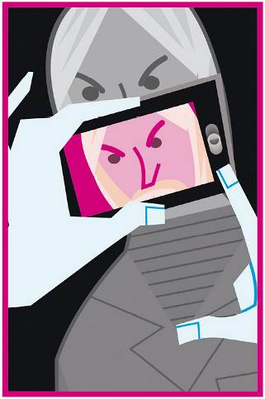

Capítulo
(Cuarto número primo)

7
LA ESCENA en el despacho del director de la escuela era tenebrosa.
No podía ser peor aunque entraran doscientos zombis pidiendo carne.
A un lado, el director, que por una vez hacía gala de su nombre: Severo. Como el profe de Harry Potter pero en español, o sea, con más mala leche, sin tantas tontería mágicas en latín. Al otro lado, ellos dos, Nacho y Quique, esperando el veredicto, que tanto podía ser acabar decapitados como enviados a galeras. Y si eso no existía ya, seguro que lo reinventaban. Por lo menos, Dory no estaba allí, así que se había salvado por un pelo. De pie, completando el cuadro, el profesor de matemáticas, ya con otra ropa, aunque fuese un chándal de gimnasia que le venía un poco… un mucho grande.
El silencio era tan espeso que más que cortase con un cuchillo, como solían decir las novelas policíacas, parecía sólido. Puro hielo.
Frío en junio.
—¿Estáis locos o qué? —preguntó don Severo.
No abrieron la boca. ¿Para qué?
—¿Es que no tenéis nada en la cabeza? —siguió don Severo.
En otras circunstancias hubieran dicho lo habitual: pelo. Pero no eran las mejores para hacer chistes malos.
—¿Para quién era la trampa? —redondeó el interrogatorio don Severo.
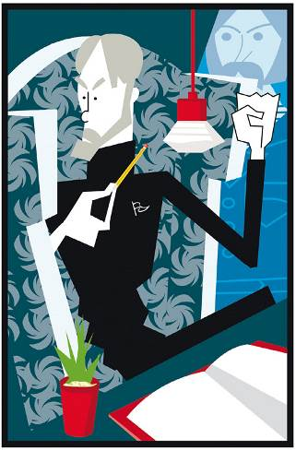
Ellos, ni mu.
—¡Decid algo, caramba! —tronó la voz del director de la escuela dando un puñetazo en la mesa.
Nacho y Quique brincaron de sus sillas por el susto.
—Era una… bro… broma para un… un colega —tartamudeó Nacho.
—¿No pensabais mojar al señor Olmedo?
—¡Nooo! —aseguraron al unísono con toda vehemencia.
¡Solo faltaría eso!
Además de decapitarles, colgarían sus cabezas del palo mayor de la escuela, o encima las galeras rememorarían alguna batalla épica, como la de las Termópilas, aunque no estaban seguros de que en ella hubieran habido galeras, ni si las Termópilas estaban en el mar o…
—Voy a tener que expulsaros —suspiró don Severo echándose para atrás en su silla.
Nacho y Quique comprendieron que había algo peor que lo de la decapitación o las galeras: la inmensa bronca de sus padres.
¿Podía devolverse un hijo?
—Señor… —dijo Nacho.
—¿Sí, Tarrés?
Tragó saliva antes de seguir:
—Quique no ha tenido la culpa. Todo ha sido idea mía.
—El gesto te honra, muchacho —asintió don Severo—. Pero me temo que allí estabais los dos. Y el alumno Galvany, encima, sostenía su móvil y lo ha grabado todo.
—Ya lo he borrado —se apresuró a decir Quique.
DOS seguía sin hablar, con los brazos cruzados, impasible, la mirada fija en ellos, con la espalda apoyada en la pared. No parecía un ángel vengador, ni el justiciero de la muerte. Aun así, daba miedo.
—Siento esto, pero… —fue a dictar sentencia el director de la escuela.
El profesor de matemáticas levantó una mano.
La derecha.
—¿Me dejas a solas unos minutos con ellos, Severo? —preguntó.
—Por supuesto. —El hombre se puso en pie—. Sabes que en el fondo es cosa tuya. Se hará lo que decidas.
—Gracias. —Movió la cabeza el juez de su futuro.
El dueño del despacho salió de él.
Se quedaron solos.
Los tres y el silencio.
Más y mááááás espeso.
Quique ya no podía ni respirar. A Nacho el corazón le iba…
—No voy a pedir que os expulsen —rompió el hielo su maestro.
Quique respiró.
Nacho frenó los latidos.
—Miradme.
Lo hicieron.
—No pretendo meterme en vuestras cabezas de chorlito —continuó DOS—. Ni entender por qué hacéis las cosas o qué os mueve a actuar de una forma u otra. Me rindo. Ya no puedo con eso. Pero los actos tienen consecuencias. ¿Recordáis? Acción, reacción. He sido la victima equivocada, lo sé. Por eso la expulsión es demasiado. Pero por lo que a mí respecta, este año, que pensaba aprobaros a todos como despedida, estáis suspendidos.
Un cate en mates.
Tampoco era grave, aunque…
¿Todos aprobados menos ellos?
¿Incluido el cabezacuadrada de Alonso Quesada?
Eso sí era…
—Señor —volvió a atreverse Nacho—, ha sido un accidente, de verdad.
—¿Y por eso hay que perdonaros?
—No, pero si hacemos un buen examen tendría que aprobarnos, ¿no?
Jugaba fuerte. Quique le miró de soslayo. ¿Un buen examen… ellos?
Si DOS caía en la trampa, seguro que les ponía el examen más difícil de sus vidas.
—De acuerdo —dijo el profesor de matemáticas.
¿Había caído?
Quique tragó saliva tan ruidosamente que pareció que se hubiera tirado un pedo.
—Lo siento. —Volvió a tragar saliva para demostrar que no era una ventosidad.
—Voy a haceros un examen especial. —El profesor sonrió tan melifluamente que sin darse cuenta empezaron a sudar—. Un examen mañana sábado, en mi casa, a las cuatro en punto de la tarde.
—¿En su… casa? —Nacho empezó a verlo poco claro.
—¿Algún problema?
—No, no, es que… suena raro.
—Esto es aún más raro. —Abarcó el despacho del director y luego su chándal de gimnasia, que le hacía parecer un hombre encogido de pronto—. Digamos que, en mi casa, tengo materiales y cosas un poco… diferentes. Y es lo que necesito para saber si sois tontos, rematadamente tontos, locos, rematadamente locos, estúpidos bajos, medios, altos o… solo dos críos que todavía no han madurado pese a tener doce años —hizo una pausa—. La opción final, claro, es que aprobéis y me demostréis que sí, que sabéis pensar, razonar, estar a la altura. En cuyo caso os aprobaré y hasta puede que os ponga un notable.
¿Un notable?
¡ELLOS!
Nacho pensó que si le llevaba a su padre un notable en mates, pasaría el mejor verano de su vida.
—Lo conseguiremos —dijo decidido. Y buscó el apoyo de su compañero—. ¿Verdad, Quique?
—Oh, sí, sí, seguro —reaccionó este demostrando que estaba todo menos seguro.
—Sabéis donde vivo, ¿no?
—Sí —decidió no mentir Nacho fingiendo que lo ignoraba.
—Pues a las cuatro. Y sed puntuales, porque el tiempo cuenta. Solo tendréis dos horas. A las seis, se acabó. —Empezó a caminar hacia la puerta dando por terminada la conversación cuando se detuvo de nuevo—. ¡Ah! —Les apuntó con un dedo—: Podéis traer a vuestra hermana y amiga, Dory. Sé que también estaba metida en esto, que para algo sois inseparables. Creo que la vais a necesitar.
Otra sonrisa.
DOS llegó a la puerta.
—Señor… —logró volver a hablar Nacho.
—¿Sí?
—¿Por qué ha dicho que en su casa tiene cosas un poco… diferentes? —dijo muy despacio—. Será un examen de… matemáticas, ¿no?
DOS no respondió a la pregunta.
Sonrió.
Una sonrisa auténticamente malévola.
Fue como si la dejara allí al salir, flotando en el ambiente.

Capítulo
(Infinito vertical)

8
ESTABAN CONSTERNADOS.
Salvados por un pelo de la expulsión, pero al margen de eso…
¡Un examen diabólico!
¡Y en su casa!
¡Porque allí tenía… cosas… diferentes!
Dos palabras abstractas y muy, muy ambiguas: «cosas» y «diferentes».
¿«Cosas» para torturarles, por ejemplo?
—¿Habéis oído si por los alrededores han desaparecido chicos o chicas en estos últimos años?
Miraron a Quique.
—¿Crees que es un asesino en serie? —Nacho le dio un golpe en el brazo.
—Todos los asesinos en serie tienen pinta de tíos normales, a ver.
—Entonces no puede ser un asesino en serie —repuso Nacho—, porque DOS no tiene nada de normal.
—Y además nos ha citado en su casa —recordó Dory.
Esa era la parte más extraña.
¿Un examen para ellos dos… con la ayuda de Dory, que era mucho más lista?
—¿Por qué habrá querido que vengas? —dudó su hermano.
—Sí, en ningún momento ha insinuado que tú también estuvieras suspendida, ni que tuvieras que hacer ese examen —plegó los labios Nacho—. Pero ha dicho que te íbamos a necesitar.
—Esto me da muy mala espina. —Se estremeció Quique.
—Mirad, gracias a él no estáis fuera del cole. —Vio el lado positivo ella—. Y eso que la ducha debe de haber sido espectacular.
A Nacho le brillaron los ojos.
—Ha sido total —dijo—. ¿Seguro que lo has borrado?
—¡Que sí, hombre! ¡Si me pillan con eso…!
—¿No te ha dado tiempo para hacer una copia de seguridad? —insistió su amigo.
—¿Para qué, para chantajearle? ¡Tú estás loco! —Se agitó Quique.
Nacho comprendió que se estaba pasando.
¡Se sentía acorralado!
—Mañana saldremos de dudas. —Apretó los puños.
—No puede irnos mal, ya lo veréis —trató de animarles Dory.
—¿Por qué siempre ves el vaso medio lleno? —preguntó Nacho.
—¿Porque tengo un hermano medio loco y un amigo loco entero? —bromeó—. Alguien ha de ser el equilibrio.
Nacho casi la abrazó.
—Y pensar que mañana teníamos que ir a ver Alianza mutante 3 —se lamentó Quique.
—Iremos el domingo, no pasa nada —quiso desdramatizar esa parte su amigo.
—¿Que no pasa nada? ¡El domingo todo el mundo nos habrá contado ya el final!
—¿Pero qué final? —Su hermana le dio un cachete en el cogote—. ¿Cómo acababan la 1 y la 2? ¡Pues será más de lo mismo!, ¿no?
—¿Y si Sombra Hectoplástica se desvanece? ¿Y si Dos Corazones le da uno a Metálica para que sea humana? ¿Y si…?
Esta vez le saltaron encima los dos. Nacho lo inmovilizó y Dory le tapó la boca. Cuando vieron que se ponía rojo por no poder respirar, le soltaron. Acabaron en el suelo, sentados, riendo un poco para liberar toda la tensión acumulada en las últimas horas.
Era viernes.
Faltaban una eternidad para el momento decisivo. Al día siguiente, a las cuatro de la tarde, en la extraña casas de DOS.
¿Qué podía haber allí dentro?
Tampoco iba a ser tan malo…
¿O sí?
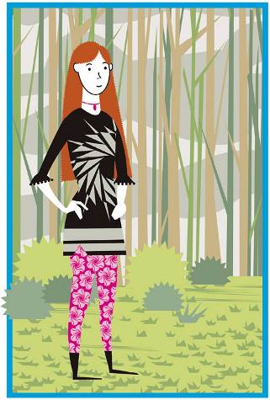

Capítulo
(Seis al revés)

9
SE REUNIERON a las tres y media, nada más acabar de comer, con la excusa de que la peli empezaba a las cuatro y habría cola. Luego ya dirían que estaba lleno y no habían podido verla, por si les preguntaban. La madre de Nacho estuvo a punto de fastidiarlo todo al decirle:
—Si ves a la prima Lali, dale esto, que ella también va a ir.
—¡Mamá, que el cine estará a reventar! ¿Y si no la veo? ¡No me hagas cargar con cosas, va! ¡Mañana, si quieres se lo llevo!
No era un paquete muy grande, cabía en un bolsillo, pero su madre acabó cediendo con lo de la promesa de ir él al día siguiente, lo cual era bastante inusual.
A las cuatro menos cinco estaban frente a la casona de DOS.
Si siempre les había parecido rara y enigmática, ahora la veían incluso terrorífica. Como las de las películas de casas animadas y monstruos sangrientos.
—Es… lúgubre —reconoció Quique.
—Siniestra —dijo Nacho.
—Pues yo la veo normal. Vieja, eso sí, pero normal. Una de esas mansiones de hace cien años. —Sonrió Dory.
Si fingía, lo hacía bien.
—Tienes un morro… —gruñó su amigo.
—Venga, ¡tirad! —Les empujó—. ¡Cuanto antes empecemos, antes acabaremos y saldremos de dudas!
Cruzaron la calle, ellos delante con su última resistencia y ella empujándolos con una mano en cada espalda. Al llega a la verja de metal, lo primero que les sorprendió fue que no gimiera.
Sí, en las pelis lo hacía.
Siempre chirriaban.
Pero aquella estaba perfectamente engrasada.
Se detuvieron en la puerta de la casa. Una aldaba en forma de león, con la boca abierta, era el único modo de llamar.
—Adelante —Quique invitó a Nacho.
Nacho se la quedó mirando tanto que al final la que llamó fue Dory.
No sonó un golpe.
Sonó… un rugido de león.
No abrió nadie.
—¿Y si nos tomó el pelo? —rezongó por lo bajo Quique al cabo de unos segundos.
Nacho miró si había cámaras ocultas que les filmasen o grabasen, pero no. No había nada.
Dory llamó una segunda vez. El mismo resultado. Un rugido de león y luego… nada.
En el viejo campanario de la lejana plaza sonaron las campanadas de las cuatro. En punto.
Se miraron entre ellos, Dory llamó por tercera vez y, ahora sí, como si estuviera detrás de la misma puerta esperándoles, esta se abrió y apareció un tipo de lo más curioso.
Alto, estirado, delgado, calvo, ojos brillantes, sonrisa de oreja a oreja, ropa de mayordomo, o lo más parecido a eso.
—¡Ah, sois vosotros! —dijo como si los conociera de toda la vida.
—Venimos a ver al profesor Olmedo —tomó la palabra Nacho.
—¿Verle? —La sonrisa no menguó, pero las cejas cambiaron de posición, mostrando duda—. El profesor se ha ido a Canarias a pasar el weekend —esto último lo dijo en perfecto inglés.
—¿Que se ha ido… a Canarias? —No pudo creerlo Nacho.
—¡Oh, sí, Canarias! —Asintió el tipo—. Tenerife.
—¡Pero si nos dijo…!
—¡Oh, sí, el examen! —Movió las manos para que no siguiera quejándose—. Tú has dicho que queríais verle. Y verle, no. Para el examen, ya estoy yo.
—¿Usted?
—Sí, yo me ocupo. —Reapareció la sonrisa y la mirada feliz—. ¡Soy su ayudante, y estoy plenamente capacitado para sustituirle en cualquier aspecto profesional! ¡El profesor me ha dejado instrucciones claras!
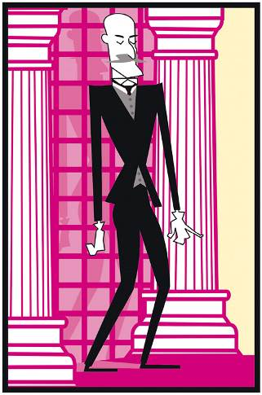
Finalmente, el examen.
—Venga, díganos que hemos de hacer. —Nacho intentó dar un paso—. Nos dijo que solo tendríamos hasta las seis y…
—Espera, espera, no corras tanto. —Movió la cabeza de lado a lado impidiéndole el siguiente paso—. Antes tenéis que averiguar mi nombre.
—¿Qué? —exclamaron los tres a la vez.
—Es parte de las pruebas —manifestó el servidor.
—¿Pero esto no era un examen de matemáticas? —protestó Quique.
—Matemáticas, sí. Pero hay que jugar con todo. Incluso con las palabras.
Jugar.
DOS también se lo había dicho.
«Cosas… diferentes…».
No podían perder tiempo discutiendo.
—¿Cómo averiguamos su nombre? —preguntó Dory.
—Yo os recito un poema. Mi nombre se deduce de él. —La sonrisa de oreja a oreja casi le dio la vuelta a la cabeza.
—Dispare. —Se resignó Nacho.
—¡Oh, no tengo ningún arma! —se preocupó el criado. O lo que fuera.
—¡Es una broma! ¡Recite el poema, caramba! —se enfadó Quique.
El tipo adoptó una pomposa figura, como de rapsoda, y casi cantó:
—Muy curioso es mi nombre,
aunque escrito no sea jocoso.
Más bien es nombre de rey,
lo digo de buena ley.
Se abre y cierra con quinientos,
que para nada son esperpentos.
En el centro un cinco aparece.
Mayor gloria no merece.
El primer número va en cuarto lugar.
No es hora de desesperar,
porque la segunda letra es la primera
y con ella, adiós quimera.
¡Listo queda este reclamo!
¿Aún no sabéis cómo me llamo?
Ninguno de los tres era muy bueno con los acertijos, así que se quedaron a cuadros.
El sirviente esperaba.
—No tengo ni idea —reconoció Quique.
—¿Qué tendrá eso de matemático? —gruñó Nacho.
—Algo, seguro. —Dory frunció el ceño.
Guardaron unos segundos de silencio mientras pensaban. El criado y su sonrisa constante aún les ponía más nerviosos. Le dieron la espalda.
—Se abre y cierra con quinientos… —reflexionó Nacho.
—Y hay un cinco en el centro —recordó Quique.
—Primer número en cuarto lugar y la segunda letra es la primera… —caviló Dory.
—Está claro que tiene cinco letras, por lo del centro, el cuarto lugar, la segunda letra… —siguió Nacho.
—Y que empieza y acaba con la misma —dijo Quique.
—La primera letra del abecedario es la A, y va en segundo lugar —empezó a hilvanar la cosa Dory.
—Pero quinientos, y cinco, y el primer número en cuarto lugar… —Negó con la cabeza Quique—. ¿Qué clase de números son esos?
Nacho y Dory se miraron de golpe.
—¡Números romanos! —gritó ella.
—¡Quinientos es D, el cinco es V…!
—¡La A va en segundo lugar y el número del cuarto es el primero, o sea que es… un UNO, o sea una I!
—¡DAVID! —exclamó Quique.
Se volvieron hacia el tipo. Les demostró que estaba contentísimo de que hubieran acertado.
—¡Correcto! —les dijo risueño—. ¡Podéis pasar!
Se apartó de la puerta y cruzaron aquel umbral. No se encontraron en una gran sala, ni en un enorme recibidor, sino en una estancia oscura, tan oscura que no se le adivinaba el tamaño.
De pronto se iluminaron unas letras y unos números, frente a ellos, como si flotaran en el aire.
¡473NC10N!
3573 73X70 51RV3 P4R4 D3M057R4R
L0 3X7R40RD1N4R10 QU3 35 NU357R0 C3R3BR0.
73 C0574R4 UN P0C0 4D4P74R73,
P3R0 L0 C0N53GU1R45.
¿4 QU3 Y4 73 CU3574 M3N05 L33RL0?
¿4 QU3 Y4 L335 4U70M471C4M3N73?
¡PU35 4D3L4N73!
51 3R35 C4P4Z D3 53GU1R,
D35CUBR1R45 UN NU3V0 UN1V3R50,
3N 3L QU3 L45 M473M471C45 50N L37R45,
Y L45 L37R45 M473M471C45.
¡B13NV3N1D0 4 L4 F45C1N4N73 C454
D3 L05 NÚM3R05!
¡Y 5U3R73 51 QU13R35 54L1R D3 3LL4!
Cuando acabaron de interpretar y, finalmente, leer el curioso texto, los tres en silencio, asombrados porque lo que parecía al comienzo un galimatías ahora era algo de lo más comprensible, sonó una voz que surgió de todas partes, envolviéndoles, por encima, por debajo y casi desde sí mismos.
La voz de DOS.
La voz del profesor de matemáticas.
Tan seca como impactante.
—¡Bienvenidos a mi casa!

Capítulo
(Nota soñada por todos)

10
SIN DARSE cuenta, se abrazaron.
Formando una piña.
Y, por supuesto, temblando.
—David ya os habrá informado de que estoy en Canarias. Por lo tanto, esto es una grabación —dijo la voz—. Vuestro examen consistirá en avanzar por los pasillos, laberintos y habitaciones de mi casa hasta la salida. Mientras lo hacéis, tendréis que resolver problemas y superar pruebas, matemáticas, sí, pero también de intelecto. No os quejéis: sois tres. Si no lo conseguís, es que sois tontos de verdad. No diré que os lo haya puesto fácil, pero tampoco es difícil, y mucho menos imposible. —Se tomó un respiro antes de continuar—. El premio por avanzar y resolver determinadas pruebas, será una letra. En total, si llegáis al final, habréis obtenido ocho letras. Combinándolas tendréis una palabra. Y es palabra será la clave para que me mandéis un correo electrónico con ella y demostrarme que lo habéis logrado. Aunque por azar descubráis la palabra antes de conseguir las ocho letras, tendréis que completar el recorrido, porque si no os vais a quedar atrapados aquí. No hay más salida.
—Sádico es poco… —musitó Quique en voz muy baja.
—¡Cállate! —cuchicheó su hermana—. ¿Y si es mentira que esté en Tenerife, o hay sensores y nos graba?
DOS siguió dando instrucciones.
—Tenéis hasta las seis en punto. En este momento, todo habrá terminado. Un minuto tarde y quedáis suspendidos. Mi correo os la dará David al final. Esté donde esté yo, lo recibiré y lo comprobaré con mi reloj. Pero no os quejéis. Como en todo juego, vais a disponer de algunas ayudas adicionales. Observad que aquí dentro los móviles no funcionan, por si se os ha ocurrido traer uno. No podréis hacer ninguna llamada pidiendo ayuda… o socorro. Sin embargo, en caso de emergencia, no tenéis más que llamar a David, y él os atenderá y os entregará su móvil para hacerla. ¿Qué más? ¡Oh, sí! Dispondréis de una ayuda extra en la prueba que digáis, que también os facilitará David, así como de una vida suplementaria, como en un videojuego, si caéis estrepitosamente en algún intento.
—¿Intento de qué? —Se estremeció Quique.
—¿Ayuda extra, vida suplementaria? —alucinó Nacho.
—Chicos, que no es tan malo —les hizo ver Dory—. ¡Nos propone un juego, solo que es en vivo, como estar dentro de él en lugar de a los mandos de la consola!
El coraje de Dory les dio ánimos.
—¿Preparados? —preguntó la voz de DOS.
Contuvieron la respiración.
El reloj ya había empezado a correr desde el momento en que habían entrado en la casa.
—¿Dónde está David? —Trató de penetrar en la oscuridad Nacho.
De pronto, las palabras hechas con números, que todavía flotaban en el aire como neones holográficos, desaparecieron y en su lugar se abrió una puerta.
Un hueco luminoso.
—¡Allá vamos! —dijo Dory decidida.
Pero el primero que cruzó el umbral fue Nacho, valiente.
Cuando estuvieron en el interior de la nueva estancia, la puerta por la que acababan de entrar se cerró sola. O quizás fuese David, qué más daba. Entonces vieron que estaban en una sala en forma de dodecaedro… con doce puertas.
Y todas estaban marcadas con combinaciones de nueves.
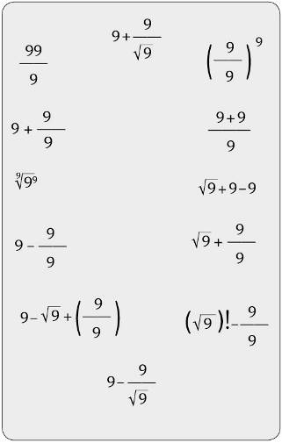
—¡Ay, Dios! —Abrió los ojos Quique.
—¿Y ahora qué? —se preguntó Dory.
Estaba claro que solo una de aquellas puertas conducía a la siguiente prueba. Con las otras once… fracasaban.
—¿Llamamos a David? —gruñó Quique.
—¿A las primeras de cambio? ¡Ni hablar! Esto debe de tener algún truco y…
Cerró la boca de golpe porque sonó una campanada.
Como si allí mismo hubiera un reloj dando las horas.
Sonó otra. Y otra más.
Lentas, pausadas, solemnes, tanto que era imposible no contarlas.
Con la décima, volvió el silencio.
—Vale, está claro —anunció Nacho—. Hemos de encontrar la puerta número diez, y para eso hemos de resolver estos doce problemas.
Dory señaló la suya, por la que acababan de entrar.
—Esta es la número doce —dijo—. Nueve más nueve dividido por la raíz de nueve es doce.
—¡Y esta la número uno! —Se dio cuenta Quique viendo la que estaba a la derecha—. ¡Nueve dividido entre nueve elevado a la novena…
—Entonces esta es la dos… —Nacho apuntó con un dedo la marcada con la suma de dos nueves dividida entre nueve, que era la tercera por la derecha.
Ya no había dudas: las puertas seguían el orden de los números de la esfera de un reloj.
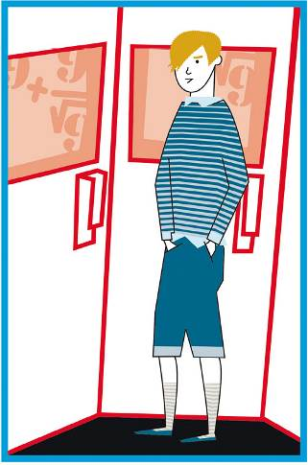
La puerta número diez tenía un nueve más otro nueve dividido por nueve.
—¡Vaya! —Se alegró Quique—. ¡Ha sido chupado! ¿No?
Dory y Nacho le miraron sin decir nada.
Esta vez fue la chica la primera en abrirla y pasar al otro lado.

Capítulo
(¿Cuántos juegan en un equipo futbolero?)

11
EL NUEVO espacio era mucho más pequeño, y además triangular. Algo así como una cabina en la que apenas si cabían los tres. A la derecha, un ordenador. A la izquierda, otra puerta.
Dory intentó abrirla, pero estaba cerrada.
La pantalla del ordenador se iluminó de pronto.
Apareció un texto.
Un maldito problema matemático.
—Venga, resolvámoslo —dijo Nacho con una determinación que estaba lejos de sentir.
—«Estalla una guerra, la humanidad se ha vuelto loca, y las dos potencias hegemónicas no quieren ceder un ápice —leyó Dory con voz pausada y reflexiva—. Una potencia lanza un misil con cabeza nuclear. La otra, para impedirlo, lanza otro con el objetivo de destruirlo en pleno vuelo. Los dos misiles viajan uno hacia el otro, el primero a doce mil kilómetros por hora y el otro a veinticuatro mil. En el momento de ser disparados, ambos al mismo tiempo, están separados por siete mil ciento cincuenta y tres kilómetros. —Al llegar al final del enunciado, Dory remarcó lo que se le pedía al problema—: SIN usar papel ni lápiz, solo con la mente, ¿podéis calcular a qué distancia estaban uno del otro un minuto antes del impacto?».
La pregunta flotó en el aire.
Nacho miró a Quique.
Quique miró a Dory.
Dory miró a Nacho.
—¡Jo! —dejó caer los hombros Quique.
Pasaron unos largos segundos.
Volvieron a leer el texto, cada cual para sí mismo.
Como les sucedía siempre, de buenas a primeras se colapsaron, incapaces de entender nada y, ni mucho menos, razonar con lógica. Luego, la necesidad les apremió.
—Si dice que no usemos papel ni lápiz, solo la mente, es que no es tan complicado y tiene truco —advirtió Nacho con un deje de esperanza.
—Yo también pienso lo mismo —dijo Dory más calmada.
—Entonces seguro que hay un dato que sobra —se animó Quique—. Siempre lo hay. Esa ha de ser la trampa, ¿no? Si lo eliminamos…
—Apuesto a que el dato que sobra es el de la distancia que les separa al ser lanzados. —Se mordió labio inferior Nacho—. Quiero decir que esa cifra es bastante peculiar —y la dijo en voz alta—: Siete mil ciento cincuenta y tres kilómetros…
—¡Claro! —Abrió los ojos Dory—. Lo que importa aquí es la velocidad, aunque se pregunte a qué distancia están el uno del otro un minuto antes de chocar entre sí. ¡La distancia desde los puntos de partida es irrelevante!
—Veinticuatro mil kilómetros por hora menos doce mil… —empezó a calcular Quique.
Nacho recordó el problema de los treinta euros y los tres amigos. La propina restada… ¡Pero allí lo que había que hacer era sumar!
—¡No, no! —Le entró un febril estado de emoción—. ¡Hay que sumar la velocidad de ambos! ¡Cuando dos coches chocan en una carretera frontalmente, y uno va a cien y otro a noventa, el choque no se produce a diez por hora, sino a ciento noventa!
—¿Y qué hacemos con esos treinta y seis mil kilómetros? —no lo entendió Quique.
—¡Son treinta y seis mil kilómetros… por hora! —se dio cuenta Dory—. Si una hora tiene sesenta minutos significa que viajan a… ¡seiscientos kilómetros por minuto!
—¡Y esa es la respuesta! —Chocó las manos Nacho—. ¡Un minuto antes del impacto, la distancia que les separa es de seiscientos kilómetros!
Lo habían resuelto. Faltaba la comprobación.
—Vamos, tecléalo en el ordenador —dijo Quique a su hermana.
Dory hizo los honores. Escribió el número seiscientos en el recuadro de respuesta del problema. La pantalla se iluminó en rojo y apareció una mano cerrada con el pulgar hacia arriba. A continuación, una letra. La primera de las ocho que necesitaban. Una a minúscula.
—¡Sí! —exclamó Nacho.
No fue lo único que pasó.
La puerta, antes cerrada, se abrió con un chasquido.
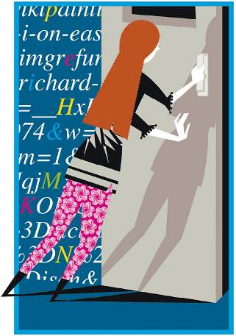

Capítulo
(Meses del año)

12
SE APRESURARON en cruzar aquel umbral, no fuera a cerrarse sin más. Al otro lado se encontraron un pasillo muy largo y estrecho, sin puertas. Tendría unos diez metros y estaba iluminado tenuemente, como lo estaría cualquier misteriosa atracción de feria.
Solo que la casa no era una atracción de feria. Empezaban a darse cuenta de que el mundo secreto de DOS era bastante peculiar, por no decir sorprendente.
—¿Y si hay trampas? —dijo un miedoso Quique.
—Pues caeremos en ellas. —Se encogió de hombros Nacho.
—Sí, está claro que nos movemos a merced de lo que él quiera —afirmó Dory.
No había ninguna trampa. Aunque el tiempo apremiaba y dos horas parecían pocas, teniendo en cuenta que de momento únicamente habían conseguido una letra, caminaron despacio hasta llegar al final del pasillo. Un hueco en el suelo les permitió ver una escalera de caracol que bajaba a alguna parte.
Nacho fue el primero en descender por ella. Fue como bajar un piso. Llegaron a la planta inferior y, de nuevo, se encontraron en una estancia cuadrada, esta con cuatro puertas, una a cada lado. Quique probó la primera.
Pensó que estaría cerrada. Pero no.
—¡Eh, la he encontrado! —Se le iluminó la cara.
—Espera, no corras —le previno Dory.
Ella puso la mano en el tirador de la segunda. También estaba abierta. Nacho lo hizo con las otras dos.
Todas iguales. Ninguna cerrada. Y detrás de cada una, la oscuridad.
—¿Y ahora por cuál tiramos? —vaciló Quique.
Acababa de decirlo cuando una luz surgió bajo sus pies y en el suelo, iluminado, vieron un rectángulo repleto de números. Números aleatorios.
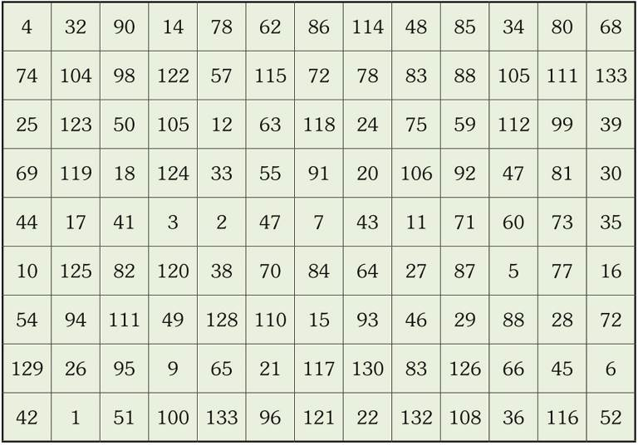
Los tres se apartaron de encima, y luego los observaron detenidamente.
Durante varios segundos.
—No tienen ningún orden —observó Dory.
—Ni patrón —la secundó su hermano—. No parecen seguir ninguna pauta.
—¿Y si es ese juego, el del salto de caballo? —propuso Nacho.
—Vamos a comenzar por el uno —dijo la chica.
Lo intentó, pero siguiendo el movimiento del salto de caballo, del uno se pasaba tan solo al cincuenta y cuatro, el ciento once o el nueve.
—Tiene que significar algo —apretó los dientes Nacho.
Siguieron observando el rectángulo numérico.
—Arriba hay trece casilla, y en vertical nueve —contó Quique.
—Total ciento diecisiete números —hizo el cálculo Dory.
—¿Y los que faltan? —dijo Nacho.
—Nos haría falta algo para apuntar…
Quique acababa de decir eso cuando, por la escalera de caracol, apareció David, con su eterna y enorme sonrisa.
Sin decir nada le tendió una pequeña libreta y un rotulador.
Desapareció al momento escaleras arriba.
—¿Habéis visto eso? —rezongó Quique—. Es como si nos siguiera, o espiara, o todo a la vez.
—Está pendiente de nosotros. Por eso DOS ha dicho que si le llamábamos, él acudiría —lo comprendió Nacho.
—Venga, vamos a ver que números faltan —fue al grano Dory.
Comenzaron por el uno y fueron siguiendo. Cada vez que echaban de menos alguno de los siguientes, Quique lo anotaba. Cuando acabaron el repaso, examinaron el papel. Faltaban exactamente nueve cifras: los números cinco, trece, diecinueve, veintitrés, treinta y uno, treinta y siete, cincuenta y tres, sesenta y siete, y setenta y nueve.
Tampoco tenía sentido.
—¡Maldita sea! —protestó Nacho—. ¿Cuál es la clave?
Entonces Quique dijo:
—¡Muchos son números primos!
DOS le había machacado con el tema, hasta hacerle aprender la tabla casi de memoria. Al menos los primeros. No era, pues, extraño que los hubiera reconocido.
—¡Es verdad! —Abrió los ojos su hermana—. ¡Bien hecho, Quique!
—¿Y de qué nos sirve eso? —Siguió escrutando el cuadro Nacho.
—Fijaos en la línea central —señaló la chica—. ¡Hay algunos números primos seguidos!
—¡Rápido, el rotulador! —le dijo Nacho a su amigo.
Quique se agachó y empezó a tachar los números primos del suelo. No hizo falta que les consultara. Uno a uno, al ser oscurecidos los cuadrados con el rotulador, lo que se acabó mostrando fue…
—¡Qué fuerte! —exclamó Nacho al darse cuenta.
—¡Tan elemental! —dijo Dory.
Quique también se puso en pie para verlo desde arriba.
Ahora, el rectángulo tenía esta forma:
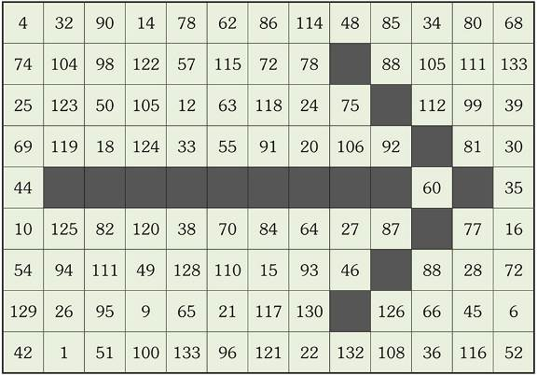
Indicaba claramente la puerta situada a su izquierda.
—Hay que decir una cosa —suspiró Nacho—. El muy… —Dory le tapó la boca y lo único que se escuchó después, entre sus dedos, fue—: se lo curra.
Una puerta más en su camino.
En cuanto la cruzaron, se hizo la luz.
Otra salita, vacía, desnuda.
Salvo por él.
En el centro, cómodamente sentado en una butaquita, David. Sonriendo, por supuesto.
—¿Cómo ha llegado aquí tan rápido…? —gruñó Quique.
Era lo de menos. Lo importante es que habían dado un paso más.
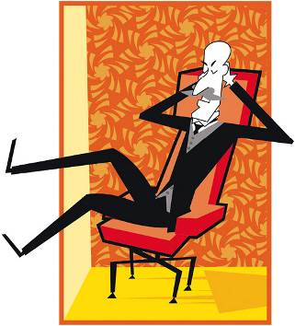

Capítulo
(Rey de la mala suerte, pero también sexto número primo)

13
–HOLA, DAVID —lo saludó Dory educadamente.
—¡Hola! —la correspondió él animadamente.
—Pareces el tío más feliz del mundo —le dijo Nacho con toda familiaridad y pasando ya de hablarle de usted.
—¡Oh, lo soy! ¿Por qué habría de sentirme de otra forma?
—¿Te gusta trabajar para DOS? —preguntó Quique inseguro.
—¿Quién?
Dory le dio un codazo a su hermano.
—Digo… para el profesor de matemáticas —rectificó Quique.
—¡Oh, sí, es muy satisfactorio! —se lo confirmó el criado, sirviente, secretario… lo que fuera.
—¿Satisfactorio?
—Plenamente.
—Tienes otra prueba para nosotros, ¿verdad? —fue al grano Nacho.
—En realidad son diez.
—¿Qué?
—Diez preguntas muy sencillas —se lo aclaró.
—¡Pero eso debería contar como diez pruebas! —se quejó Quique.
David se mostró impertérrito.
—¿Listos?
No tenían escapatoria, así que se resignaron.
—Vale —asintió Dory.
—Prestad atención a los enunciados —les previno David—. Os recuerdo que si falláis, tendréis una segunda oportunidad, pero os quedaréis sin más margen, y solo habéis ganado una letra.
Lo dijo de una forma tan puntillosa…
—Ya lo sabemos, va, dispara —se cansó Nacho.
—¿Otra vez? —Se le borró la sonrisa de la cara.
—¡Que preguntes, caramba! ¡Lo de disparar es una forma de hablar! ¿Se puede saber de dónde sales?
Jurarían que en los ojos de David titiló una lucecita roja.
No pudieron prestar más atención que a la primera pregunta.
—¿Cuánto son dos y dos?
—¡Cua…!
Dory volvió a taparle la boca a su hermano, y lo hizo más que rápida: a la velocidad de la luz.
—¡Acaba de decir que nos fijemos en los enunciados! —le reprochó su imprudencia—. ¡No ha dicho dos más dos, sino dos y dos!
Nacho lo comprendió al momento.
—Veintidós —suspiró dándose cuenta de que él también habría respondido lo mismo que su amigo.
—¿Cómo se escribe mil utilizando solamente ochos?
Quique le pasó el bloc y el rotulador a su hermana.
La chica se puso a calcularlo.
Pasó un minuto.
Dos.
—¿Hay límite de tiempo? —quiso saber ella, nerviosa.
—¡Oh, no, en absoluto! —Se repantigó más cómodamente David en la butaquita.
Un minuto más. Al final le mostró el papel:
8 + 8 + 8 + 88 + 888 = 1000
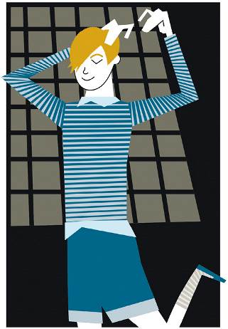
Nacho y Quique ni tuvieron tiempo de felicitarla.
—¿Cuál es el único número simple que multiplicado por los restantes números simples siempre da nueve sumando las cifras?
—Tú multiplica y suma del uno al tres, tú del cuatro al seis y yo lo haré del siete al nueve —les dijo Dory para ganar tiempo.
Empezaron a hacer cálculos mentales.
A los diez segundos volvió a hablar ella.
—El nueve.
David les lanzó la cuarta pregunta.
—Un anciano deja diecisiete cerdos a sus hijos al morir. Y tres monedas de cobre. En su testamento dice que la mitad de los cerdos han de ser para el hijo mayor, un tercio para el mediano, y una novena parte para el pequeño. También una moneda para cada uno. Los hijos intentan repartir la herencia, pero no hay forma, salvo por lo de las tres monedas, que serán una por cabeza. Es imposible dividir diecisiete por dos, por seis o por nueve. ¿Cómo pueden resolver el problema sin que pierdan las monedas?
Se quedaron patidifusos.
Los segundos caían como manzanas de un árbol.
—La clave son las tres monedas —dijo Nacho.
—Claro, porque si compran un cerdo para cuadrar las cuentas, se quedan sin ellas —consideró Dory.
Quique empezó a levantar las cejas. Se dieron cuenta de que tenía la solución.
—¿Lo sabes? —preguntó su hermana.
—Espera, espera… —Cerró los ojos, acabó sonriendo feliz como David y al abrirlos se dirigió a él—. Con las tres monedas compran un cerdo. Ya tienen dieciocho cerdos. Nueve para el mayor, seis para el mediano y dos para el pequeño. Eso suma diecisiete cerdos, con lo que les sobra uno: el que han comprado. Lo venden y recuperan las tres monedas.
Dory se lanzó sobre él y le abrazó.
Nacho le palmeó la espalda.
—¡Menudo equipo somos! —se jactó Quique.
Pero no había tiempo para disfrutar ni de los pequeños éxitos.
—¿Qué cae más rápido, un kilo de plomo o un kilo de plumas?
—Esa es fácil —se burló Nacho—. Si pesan lo mismo, caen a igual velocidad.
—No le provoques… —le cuchicheó Dory al oído.
—U, D, T, C, C, S, S… —David pronunció las siete letras despacio—. ¿Cuál sería la siguiente?
Quique había visto el juego en una revista.
—La O —dijo—. Cada letra es la primera de un número: Uno, Dos, Tres, Cuatro, Cinco, Seis, Siete… El siguiente es el Ocho, o sea que es la O.
Estaban cogiendo carrerilla. Pero no se fiaban.
—El último año que podía leerse igual del derecho y dándole la vuelta fue 1961. ¿Cuál será el próximo?
Se quedaron dudando.
Quique empezó a decir años en voz baja.
—No podemos estar buscándolo así —dijo Dory—. ¿Cuáles son los números que son iguales del revés?
—El uno, el seis, el ocho y el nueve —citó Nacho.
—No te olvides del cero —apuntó Dory.
—Es verdad.
—Estamos en el siglo xxi, eso quiere decir que ese año no puede empezar por dos, ni por tres, ni por cuatro, ni por cinco…
—¡El 6009! —saltó Nacho—. Es el primero que comienza por seis y que cumple el requisito.
David lanzó la siguiente pregunta.
—Una familia pobre consume velas para iluminarse. Con los restos de cada diez velas, consiguen hacer una extra. ¿Cuántas velas lograrían tener si un día consiguieran mil de golpe?
—Ese es viejo —recordó Quique.
—Sí, tiene truco al final —hizo memoria Dory.
—Con las mil tendremos cien extras, con estas cien conseguiremos diez más, y con estas diez, otra. Total ciento once velas.
David movió la cabeza de arriba abajo.
—¿Cuántos llevamos? —quiso saber Quique.
—Ocho. Faltan dos —le informó Nacho.
—¡Jo! ¿Y por qué tenían que ser diez?
—No perdamos tiempo, Quique. Concentrémonos —insistió Dory.
Llegaba la novena prueba.
—Un diseñador de jardines hace una plaza circular y planta en el perímetro cien árboles. ¿Cuántos espacios habrá entre ellos?
—Nov…
Esta vez fue Quique el que le tapó la boca a Nacho antes de que completara la respuesta.
Dory también lo captó de inmediato.
—Cien —dijo. Y miró a Nacho para explicarle—: Si es circular, cada árbol tendrá un espacio vacío a un lado, siguiendo las agujas del reloj o al revés, da lo mismo, y así todos, hasta el último. Cien árboles, cien espacios entre ellos.
Nacho se mordió el labio inferior. Se habían salvado por un pelo.
—¿En qué plaza de aparcamiento está colocado este coche? —preguntó David.
Y les mostró un dibujo.
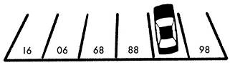
Lo miraron intensamente.
Era el décimo problema, el último.
Y parecía el más difícil.
—¿Pero qué clase de aparcamiento es este? —se quejó Quique.
—Los números no son correlativos… —se extrañó Dory.
—Sí, sí lo son. —Sonrió Nacho ahora muy seguro—. Los estamos mirando del revés. El coche está en la plaza 87, que es la que él se encuentra de cara cuando lo aparca. Nosotros lo estamos viendo desde el otro lado. Es un problema parecido al del año 6009. —Y para demostrárselo le dio la vuelta al dibujo.
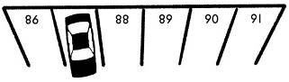
—¡Muy bien! —suspiró Dory.
—¡Prueba superada! —Agitó los puños Quique.
David se levantó de la butaquita.
—¡Perfecto! —Les aplaudió—. Aquí tenéis la recompensa.
Les entregó un papel de color rojo en el que vieron escrita la segunda letra de su palabra clave. Una E mayúscula.

Capítulo
(El cuarto número primo multiplicado por dos)

14
LA PARED situada detrás de David empezó a correrse hacia la derecha.
Estaban tan pendientes de ese movimiento inesperado que ni se dieron cuenta de que su interlocutor ya no se encontraba con ellos.
—¿Pero cómo aparece y desaparece así? —masculló Quique.
—Anda, vamos. —Dio el primer paso Dory.
Entraron en otra sala, esta mucho mejor iluminada. Una vez en ella, la pared de su espalda volvió a correrse. Quedaron encerrados.
—No hay puertas —hizo notar Nacho—. Ni una.
No, lo único que había allí era un gancho colgado del techo, otro que salía del suelo, y a su lado cinco trozos de cadena con tres eslabones cada uno.
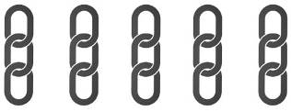
—Habrá que unir esos eslabones y después enlazar el techo con el suelo, digo yo —dijo sin mucho convencimiento Nacho.
La voz de David flotó por encima de sus cabezas.
—Y dices bien, ¡oh, sí! Pero hay una… pequeña condición. —Fue como si tomara impulso antes de agregar—: Solo puedes abrir y cerrar tres eslabones.
Cinco pedazos.
¿Abrir y cerrar tres eslabones?
—¡Te lo pasas en grande!, ¿eh? —gritó Quique.
—¡Estoy aquí para haceros felices! —pareció burlarse David.
—Yo lo mato… —rezongó entre dientes.
—Concentrémonos en el problema, va —propuso Dory.
Ella misma se agachó para coger uno de los pedazos de cadena. Era dura, de hierro, pero los eslabones fácilmente manipulables. Podían abrirse y cerrarse sin muchos problemas.
—Si unimos los cinco pedazos, hemos de abrir y cerrar cuatro eslabones —apuntó Nacho.
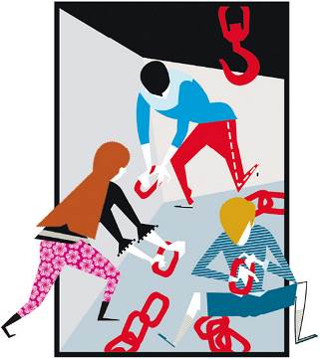
—Recordad que esos juegos siempre dependen de la lógica, no de lo que debería ser lo más rápido y elemental.
Nacho bajó la voz para hablarle al oído.
—¿Y si hacemos trampa? —susurró—. Yo no veo ninguna cámara por…
Se quedaron a oscuras.
—¡Eh! —protestó Quique.
Nacho escuchó la respiración enfadada y agitada de Dory.
—¡Está bien, sin trampas! —Levantó las manos como si se rindiera.
Volvió la luz. La cara de su amiga era un poema.
—¿Cómo se te ocurre? —se enfadó la chica.
—Vale, perdona, quería ver si…
—¡Nos jugamos pasar un verano tranquilos, aprobando matemáticas, por Dios!
—No te enfades —lamentó Nacho.
Dory seguía con el pedazo de cadena de tres eslabones en las manos.
—¿Qué hora es? —quiso saber Quique.
—No quiero ni mirar el reloj —le respondió su hermana.
Se concentraron en el problema.
—Dice que… solo podemos abrir y cerrar tres eslabones —comenzó a hablar Nacho en voz alta—. Y cada trozo de cadena tiene precisamente eso, tres eslabones… Por lo tanto…
Dory y él debieron de ver la solución al unísono, porque se miraron repentinamente.
Hasta que Nacho le cogió el pedazo de cadena y separó los tres eslabones.
Luego unió los otros cuatro trozos intercalando uno de esos eslabones solitarios entre cada dos de ellos.
Tres espacios, tres eslabones.
—¡Bien! —saltó Quique.
El resto fue fácil. Nacho saltó y colgó un extremo de la ahora larga cadena en el gancho del techo. Unió el inferior con el gancho del suelo.
—¿Y ahora qué? —se preguntó al ver que no pasaba nada.
Acababa de decirlo cuando el suelo empezó a subir y el techo se dividió en dos partes, separándose a derecha e izquierda, de manera que en unos segundos volvían a estar en el nivel superior, justo frente a otro ordenador.
—Vale, toca letra —dijo Nacho.
—¿Cómo lo sabes? —preguntó Quique.
—Porque se alternan las pruebas y las letras, o eso parece. —Se encogió de hombros.
Dory estaba ya delante de la pantalla. Se iluminó sola. Y en ella apareció un dibujo y una enunciado que era el siguiente.
«Una carcoma se dispone a darse un festín. En una estantería ha encontrado cuatro libros de cinco centímetros cada uno, incluidas las cubiertas, que son gruesas y miden ¼ de centímetro. La carcoma está en la primera página del primer libro, El Quijote. Cuando llegue al final y se coma la tapa de Robinson Crusoe, ¿qué distancia habrá recorrido?».
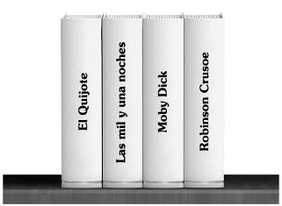
—¡Fácil! —se animó Quique—. ¡Veinte centímetros!
Algo había salido mal, porque volvieron a quedarse a oscuras. Y esa vez… era un fallo.
—¡Quique! —se enfadó su hermana.
—¡Pero si es de cajón! —se defendió él, aturullado—. ¡Cuatro libros, a cinco centímetros cada uno…!
—¿Es que no ves que todo tiene truco? —protestó Nacho aunque sin saber dónde estaba la trampa.
Todo seguía a oscuras.

Capítulo
(¿Cuántos juegan en un equipo de rugby?)

15
DORY EXTENDIÓ las manos a ciegas y al tropezarse con su hermano se las puso en el cuello y casi le ahogó.
—¡Te he dicho antes que no des nada por sentado ni te precipites!
—¡Aggg…! —Empezó a ponerse verde por la falta de respiración.
—Déjalo, va —le pidió Nacho—. También ha resuelto algunos de los problemas. Hemos de estar unidos, a las duras y a las maduras.
Dory le soltó.
Quique dio un paso atrás, bastante hecho polvo.
—Lo… siento… —jadeó.
Volvió la luz.
Tenían otra oportunidad.
La voz de David se lo recordó con aire jocoso.
—¡Segundo intento! —cantó jovial, remarcando las sílabas como si entonara la letra de un tema.
—¿En qué ha fallado? —Nacho miró los cuatro libros—. A mí la respuesta me parece correcta.
Dory estudiaba las figuras.
Repitió el enunciado en voz alta:
—«Una carcoma se dispone a darse un festín. En una estantería ha encontrado cuatro libros de cinco centímetros cada uno, incluidas las cubiertas, que son gruesas y miden ¼ de centímetro. La carcoma está en la primera página del primer libro, El Quijote. Cuando llegue al final y se coma la tapa de Robinson Crusoe, ¿qué distancia habrá recorrido?».
En este momento lo vieron claro. Los tres, al mismo tiempo.
—¡La primera página!
En la estantería, la primera página de El Quijote estaba a la derecha del libro, por lo tanto, la carcoma solo se comía la cubierta de este, más luego los tres libros restantes. El mismo Quique hizo el cálculo y enmendó su error anterior diciendo la respuesta:
—Tres libros, quince centímetros, más una cubierta, quince y un cuarto.
No pasó nada.
—Hay que escribirla en el ordenador —dijo Dory.
Tecleó la respuesta.
Y, como en la vez anterior, la pantalla se puso roja y en ella afloró al cabo de unos segundos la tercera de sus letras. Una i.
—Tenemos una a, una E y una i —asintió Quique—. Y como la E es mayúscula, significa que la palabra empieza por ella.
—Nos faltan todavía cinco —suspiró Nacho.
No pudo evitar mirar el reloj.
El tiempo parecía correr desbocado.
—¿Y ahora qué? —preguntó en voz alta Dory al ver que no sucedía nada, ni se corría la pared, ni se abría una puerta misteriosa, ni…
La pantalla del ordenador volvió a iluminarse.
—¡Eh, chicos! —les llamó.
Se abocaron a ella, nerviosos.
Había cuatro cifras escritas:

Y la pregunta: «¿Cuál de estas cuatro cifras es distinta?».
Otra vez las dudas.
—¡Todos son distintas!, ¿no? —dijo Nacho.
—Pues si pregunta eso es que no —le buscó un sentido Dory.
Esta vez, Quique no decía nada.
—¿Dónde está la trampa? —Se mordió el labio inferior Nacho.
Dory notó que su hermano estaba contando algo en voz baja.
—¿Quique?
El chico no le hizo caso. Hasta que anunció:
—¡La tercera!
Dory y Nacho se lo quedaron mirando.
Acababa de meter la pata con lo de la carcoma y, sin embargo, había dado la respuesta sin consultarles. Muy seguro de sí mismo.
—Venga, márcala en la pantalla —dijo Quique.
—¿Pero cómo…? —Siguió sin entenderlo su amigo.
—La única diferencia posible nos la da la suma de todos los números. No hay otra —se lo explicó—. En el primero, siete más dos más cinco más dos más nueve más nueve más siete, es cuarenta y uno, o sea cinco sumando el cuatro y el uno. En el segundo la suma total es veintitrés, dos más tres igual a cinco de nuevo. Y no digamos el cuarto, uno más cuatro, cinco. En cambio en el tercero la suma es trece, uno y tres, cuatro.
Dory puso la respuesta en la pantalla.
Ahora sí, la pared frontal se corrió lateralmente invitándoles a seguir su periplo.
—¡Bien hecho, Quique! —Le palmeó la espalda Nacho.
Su amigo parecía haber perdido cinco kilos de golpe.
Dieron media docena de pasos. La pared volvió a su lugar.
Ahora se encontraron en una habitación muy grande, espaciosa, con una jaula de cristal en el centro.
Una jaula transparente, hexagonal, con la puerta abierta.
—¿Para qué será eso? —señaló Dory.
La respuesta les llegó en forma de gruñido amenazador.
Volvieron las cabezas.
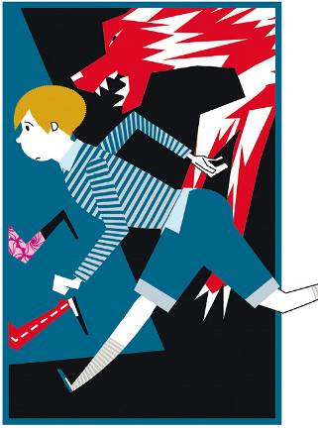
Como surgido de Dios sabía donde, lo mismo que aparecía y desaparecía David, vieron a un formidable perro, un mastín, gigantesco, con los ojos inyectados en sangre, las fauces abiertas, los dientes como puñales brillando al aire y las babas cayéndole por los lados.
No se lo pensaron dos veces.
—¡Corred! —gritó Nacho.
—¿Hacia dónde? —chilló Dory.
El único lugar posible era la jaula. Por eso estaba la puerta abierta.
Se lanzaron de cabeza en ella con el perro a menos de un palmo de sus traseros.

Capítulo
(Favorito de los todoterreno 4 × 4)

16
EL ÚLTIMO en meterse en la jaula fue Nacho, que esperó a que Dory y Quique estuvieran a salvo.
Cerró la puerta y el mastín se quedó del otro lado.
—Grrr…
Tardaron unos segundos en reaccionar, con el corazón a mil.
—¿Y ahora qué hacemos? —Se asustó Quique.
Dory miró la jaula. Nada. Vacía.
—Ha de haber algo —suspiró Nacho.
Cuatro de las seis paredes de la jaula se iluminaron en ese instante. La quinta era la de la puerta, y la sexta la que estaba situada justo al otro lado. En cada una de las cuatro paredes luminosas aparecieron seis círculos y seis números.
—¿Y esto? —farfulló Quique.
La omnipresente voz de David pareció surgir del suelo.
Como si estuviera allí mismo.
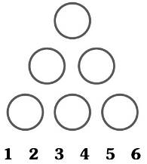
—Debéis colocar los números del uno al seis en los círculos de manera que en una de las figuras la suma de los lados sea nueve, en otra diez, en otra once y en otra doce.
La voz desapareció.
Nacho miró aquellos círculos consternado.
—¿Cómo es posible que pueda haber cuatro combinaciones? —exclamó—. ¿Con solo seis números? ¡Esto se hace con cuadrados, no con triángulos! ¡Lo combines como lo combines, siempre dará lo mismo!
—No te precipites —le calmó Dory—. Veamos…
Se acercó a una pared y arrastró el número más alto, el seis, hasta insertarlo en el círculo inferior derecho. Luego colocó el cinco y el cuatro en los dos extremos.
Nacho y Quique contemplaron sus movimientos.
—Con los números altos en las puntas, los bajos son el complemento, ¿veis? —se lo explicó ella—. El uno entre el cinco y el seis, el dos entre el cuatro y el seis, y el tres entre el cuatro y el cinco.
La suma era doce por los tres lados.
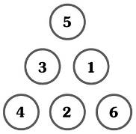
—Vale, este sí, pero los otros… —insistió Nacho.
—Si en este hemos puesto los tres mayores en los extremos, vamos a ver qué pasa si los ponemos en los puestos centrales.
Cambió de pared y arrastró el seis hasta el círculo central de la base. Luego hizo lo mismo con el cuatro a la izquierda y el cinco a la derecha.
—Ahora el uno, el dos y el tres en sentido inverso —continuó la chica.
La suma era ahora de nueve por los tres lados.
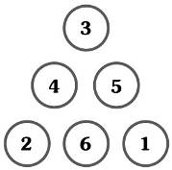
Nacho y Quique estaban maravillados.
—Nos quedan el diez y el once. —Se rascó la cabeza el primero.
—Si primero hemos puesto los tres mayores en las puntas, y luego en el centro, ahora hemos de combinarlos, primero solo uno en una punta y luego en dos.
—¿Pero cuáles? —preguntó Quique.
Dory lo probó. El seis arriba, el cinco abajo, el cuatro en el centro…
No lo consiguió.
Volvió a intentarlo de nuevo, cambiando de posición el cuatro.
Nacho le echó un vistazo al perro. Estaba igual, en plan fiero, observándoles con los dientes afilados, los ojos como ascuas y una pose de mala leche…
Aunque acertaran el juego, ¿cómo iban a salir de la jaula?
—Ya está —anunció Dory—. ¡El tercero listo!
Los tres lados sumaban once cada uno.
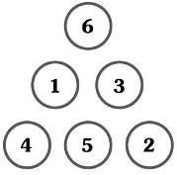
¡Faltaba solo el diez!
Hechos los tres primeros, fue el más fácil.
Dory lo resolvió a la primera.
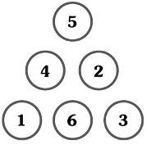
Las cuatro figuras estaban completadas.
—¡Bien! —gritaron Nacho y Quique.
Esperaron que llegaran nuevas instrucciones, pero no. Lo primero que sucedió fue que el perro se desvaneció en el aire.
—¡Era un holograma! —gritó Quique.
—¿Se puede ser más retorcido? —Apretó los puños Nacho.
—Mirad.
Dory señalaba la sexta pared, aquella en la que no había nada.
Se iluminó lo justo para que en ella apareciera la cuarta letra. Una u minúscula.
La puerta de la jaula se abrió automáticamente.
Salieron de ella sin tenerlas todas consigo, con muchas precauciones. Lo del perro había sido de infarto. Una vez fuera caminaron por el lugar. Los únicos muebles estaban en un extremo, una mesa redonda y cuatro sillas. En el centro, una jarra con agua y tres vasos.
Estaban muertos de sed.
Se abalanzaron sobre la jarra, llenaron los vasos y los apuraron.
Siguió sin pasar nada.
—Tenemos cuatro letras —hizo notar Nacho—. ¿Pero no os parece raro que sean cuatro vocales?
—Sí, solo falta la o.
—Bueno, la palabra clave será una de esas de la profesora de lengua, con cinco vocales, como has dicho antes —dijo Dory.
—¿Crees que DOS será tan simple? —Hizo una mueca sarcástica Nacho.
—No —lo reafirmó su amigo bajando la voz, siempre precavido—. Seguro que será una palabra complicada, para que, aunque tengamos las ocho letras, nos cueste ponerlas en su orden.
—Yo pienso que está jugando con nosotros —manifestó Dory—. Pero con más espíritu deportivo que mala fe. Juega y nos hace jugar. Está poniendo a prueba nuestro intelecto, y no solo matemático. Podría ser mucho peor.
—¿Crees que todo lo que hemos pasado hasta ahora ha sido fácil? —dudó su hermano.
—No, pero lo hemos resuelto, ¿verdad?
—Nos quedan la mitad de las letras —le recordó Nacho.
—Y como DOS quiera que tropecemos, lo haremos —gruñó fúnebremente Quique.
—Mira que sois negativos, ¿eh? —se enfadó ella.
Se sintieron culpables.
Estaban metidos en el lío los tres. Se necesitaban unos a otros.
Como formar un taburete de tres patas. Si fallaba una, el taburete se caía.
—Venga, va, ánimo. —Volvió a apretar los puños con determinación Nacho.
—Tienes razón —reconoció Quique reconociendo el espíritu de su hermana. Pero seguía sin pasar nada. Y el reloj corría.
—¿Qué hacemos ahora? —gritó Dory levantando la cabeza.
David se materializó en las sombras. Tan rápido, que por un momento Nacho pensó que él también era un holograma.
—¡Ya era hora! —protestó.
Y por si acaso le dio un golpecito en el brazo.
Era de verdad.
—Es que estaba preparando la merienda —dijo el ayudante del profesor de matemáticas.
En efecto, llevaba una bandeja en las manos con tres tazas de chocolate, pastas, churros, galletas, una botella de leche…
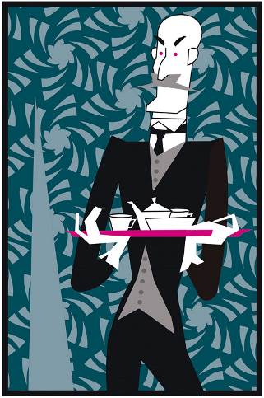
A Quique se le hizo la boca agua.
—¿Merendar? —alucinó Nacho—. ¿Quieres que nos pongamos a perder el tiempo merendando? ¿Es un truco o qué?
—¿Un truco? —David parpadeó—. No, en serio, pensé que tendríais hambre. Después de tanto trabajo mental…
—¡No podemos merendar! ¡Hemos de continuar! —dijo de nuevo Nacho.
—¿Seguro que no podemos, aunque sea mientras seguimos…? —intentó meter baza Quique.
—No —fue categórica su hermana.
—¡Venga, David, por favor! ¿Cuál es la siguiente prueba? —insistió Nacho.
—Para esta no podréis usar papel ni lápiz —advirtió el ayudante del profesor de matemáticas.
—¿Y cómo…? —empezó a quejarse el chico.
—¡Déjale que hable! —pidió Dory impaciente.
—Tenemos una caja completamente cuadrada, de un metro de lado, y está vacía, ¿de acuerdo?
—Sí, está vacía, vale —le apremió Quique.
—En otra caja mucho más grande, hay montones de bolas de diez centímetros de diámetro, ¿correcto?
—¡Sí, correcto! ¿Cuál es la pregunta?
—La pregunta es: ¿cuántas bolas caben en la caja para que deje de estar vacía?
Nacho y Quique empezaron a hacer cálculos mentales. Dory no.
—¿Esto es todo? —Se cruzó de brazos la chica.
—Sí —dijo David.
—¡La respuesta es una! —gritó ella.
Nacho y Quique la miraron como si se hubiera vuelto loca. ¡Otro fallo y…!
—Muy bien —asintió David complacido—. Eres una chica lista.
—¿Cómo que una? —Mostró su asombro Nacho.
—No ha parado de decir que la caja está vacía —le hizo ver ella—. ¡Ni siquiera es un problema matemático, aunque lo parezca! ¿No ves que bastará con que pongas una bola para que la caja deje de estar vacía?
Los dos amigos cerraron los ojos. Por lo menos formaban un equipo formidable. Dory se enfrentó a David, muy chula y crecida.
—¿Seguimos?
—¿Veis aquella pared? —El mayordomo señaló la parte de la sala que quedaba más en sombras.
—Sí —dijo Dory.
—Pues no es una pared. Es una cortina. Salid al otro lado y encontraréis el nuevo problema.
El nuevo problema. Echaron a andar, a la carrera. A medio camino, Nacho volvió la cabeza para preguntarle algo a David. Pero, una vez más, se había esfumado.

Capítulo
(L – XXXIII)

17
(Bueno, mejor dicho, XVII)
AL OTRO lado de la cortina había una terracita, pero no daba al exterior. O sí. Lo que sucedía es que estaba protegida por un techo y paredes de cristal. Más bien parecía ser un invernadero. Abundaban las plantas y a un lado vieron una hamaca colgada de dos columnas, una mesa metálica y cuatro sillas.
El ordenador, esta vez portátil, estaba encima de la mesa.
En él, un dibujo.
—Esto sí tiene toda la pinta de ser un problema matemático —dijo Quique cauteloso.
Bajo el dibujo, aparecieron unas letras, con el enunciado. Nacho lo leyó en voz alta:
—«La antena XY es muy alta. E inaccesible. No tenemos una escalera para medirla. Pero sí vemos la sombra que proyecta sobre el suelo (XZ), que es de ocho metros. ¿Cómo podemos calcular la altura de la antena si lo único que conocemos es que la persona del dibujo mide dos metros (AB), y la sombra que proyecta en el suelo mide cuatro metros (AC)?».
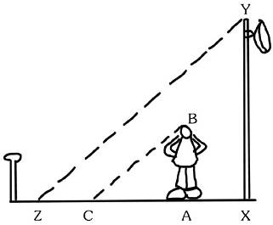
—Vamos a calcularlo. —Dory se dirigió a Quique—. Dame el bloc y el rotulador de antes.
Su hermano le mostró las manos vacías.
—Debió de… caérseme en algún momento —se excusó.
—¿Y cómo vamos a resolverlo? —se asustó Nacho.
Dory miró en derredor suyo.
Sobre una de las sillas vio un bolígrafo y una hoja de papel.
Todo previsto.
—El hombre mide dos metros, su sombra cuatro… —comenzó a razonar—. Y la sombra de la antena es de ocho… La incógnita X es la altura de la antena…
Escribió la ecuación en el papel:
Y a continuación, hizo los cálculos.

—La respuesta es cuatro metros. —Dory la escribió en la pantalla.
—¡Que bestia! —exclamó Quique ante la habilidad de su hermana, y más bajo tanta presión.
Nacho estuvo a punto de abrazarla y darle un beso.
Se contuvo. También contuvieron el aliento, hasta que se repitió la escena de las otras veces. La pantalla se puso roja y luego en ella apareció una letra más.
En esta ocasión, una e minúscula.
—¿Qué? —se alarmó Quique—. ¿Otra vocal, y esta repetida?
—No pensemos en eso —suspiró Dory inquieta—. Ya veremos qué pasa al final. ¡Cada cosa a su tiempo!
—Vamos, colega, que solo nos faltan tres letras. —Nacho le pasó un brazo por encima de los hombros a su camarada.
—Vale, está bien —se resignó Quique no muy convencido—. ¿Por dónde tiramos ahora?
Antes de que pudieran otear el panorama, en busca de otra puerta o una escalera, escucharon un sonido que les era familiar.
—Grrr…
No hacía falta que lo hicieran para estar seguros, pero volvieron las tres cabezas.
Allí estaba el perro.
No el mismo, aunque parecido.
—¡Se está repitiendo, profe! —Chasqueó la lengua Quique.
—¿Otro holograma? —se enfadó Nacho—. ¿A quién pretende asustar?
El perro levantó la cola.
Señal de ataque inminente.
La primera vez, cuando se refugiaron en la cabina de cristal, no había tanta luz.
Ahora, con la claridad de la tarde y la luminosidad del invernadero, sí.
Suficiente luz como para ver que aquel perro era distinto.
Dory fue la primera en darse cuenta.
—Chicos que… me parece… que este… ¡es de verdad!
Lo era.
El perro se lanzó sobre ellos y ellos echaron a correr en dirección contraria.
Volver al otro lado de la cortina, imposible. Sería dar un paso atrás. Y seguir hacia adelante no parecía lo más indicado si se encontraban frente a una pared.
Pero corrieron en línea recta, sin poder hacer otra cosa.
—¡Una puerta! —señaló Nacho a los pocos pasos.
Otra puerta más, sí, disimulada.
O el perro no era muy rápido o trotaba juguetón. Lo cierto es que no se detuvieron a comprobarlo y le ganaron la carrera. Quique, que cuando quería era el más rápido, cruzó el umbral en primer lugar, luego lo hizo Dory y Nacho se ocupó de cerrarla.
Los ladridos del can se hicieron oír al otro lado.
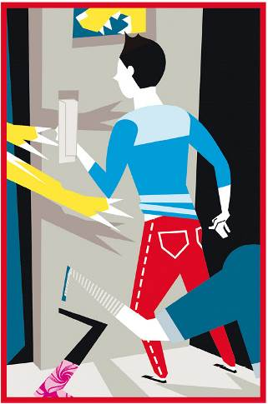
—¡Está loco, loco, loco! —gimió un asustado Quique.
Sabían que se refería a DOS.
—Esto es demasiado —se hartó Nacho—. ¡David!
Como si ya supiera que le llamaban para darle la bronca, el sirviente no se presentó.
—¡No te digo! —Levantó las manos al cielo Quique.
—Vale, veamos qué hay aquí —tomó la iniciativa Dory una vez más—. Está claro que vamos en el camino correcto.
Se tropezaron de inmediato con una pared.
Y en ella, otro juego táctil.
Esta vez con muy poco de matemático, porque no era más que un clásico laberinto infantil.
¿O no?
—¿Ahora… esto? —Se sintió ridículo Nacho.
—Hay bolas rojas y azules, no debe de ser tan fácil —le hizo ver Dory.
—En efecto, no lo es. —Se escuchó la voz de David flotando por encima de ellos—. Tenéis que llegar al final del camino sin pasar dos veces seguidas por encima de dos bolas del mismo color.
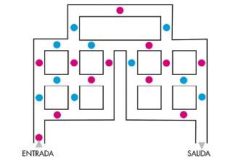
Les entró un poco de aprensión.
—De locos —movió la cabeza de lado a lado.
—Supongo que habrá que avanzar y retroceder —tomó la iniciativa Nacho—. No dice nada de pasar varias veces por el mismo sitio, solo que no lo hagamos por encima de dos bolas del mismo color.
Puso un dedo en la salida y dado que el laberinto era táctil dejó un rastro mientras avanzaba por él.
Tropezó en la cuarta bola.
Volvió a empezar y lo hizo en la sexta. Lo intentó de nuevo.
Llegó a la parte inferior, pero allí, antes de la salida, había dos bolas rojas.
—Espera, no corras —le calmó Dory—. Cuando llegues a esta bola roja, sube y retrocede.
Nacho le hizo caso.
—Ahora por aquí —le sugirió Quique al ver que su amigo se detenía.
Faltaba poco.
Poco…
Lo vieron ya claro al marcar el camino por la parte superior, totalmente despejado hasta el final.
Cuando alcanzó la salida, todos soltaron el aire retenido en sus pulmones.
Otro juego diabólico, sobre todo por la presión añadida del tiempo, pero felizmente resuelto.
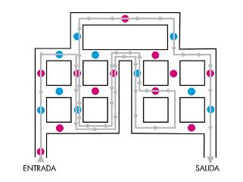
Como si fuera de mantequilla, la pared se deshizo. Desapareció. Lo que seguía tras ella era un pasadizo pobremente iluminado.

Capítulo
(Entre el séptimo y el octavo número primo)

18
–¿ALGUIEN NOS creerá cuando contemos esto? —preguntó Quique.
—No, así que lo mejor será no hacerlo —repuso Dory.
—¿Y si no somos los primeros a los que DOS ha hecho pasar por esto?
—Sí, toda esta casa… parece un parque temático —Quique la abarcó con las manos—. ¿Cómo puede vivir aquí?
—Es excéntrico —lo justificó su hermana—. Ordenadores, hologramas, juegos, maquinitas… Seguro que cambia todo de sitio cada vez. Y empiezo a creer lo de que sea inventor y haya sido mago. Yo ya me lo creo todo.
Llegaron al final del pasillo.
Allí no había ningún ordenador, solo una pizarra, como la de la escuela, con sus tizas y su borrador.
Y en la pizarra, la nueva prueba.
Un dibujo.
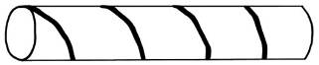
—¿Esto qué se supone que es? —preguntó Quique, habituado a ser ya el primero en hablar para quejarse.
No tuvieron que esperar mucho.
Al dar el último paso y quedar frente a la pizarra, oyeron un chasquido. Al tiempo que les iluminaba una luz cenital, escucharon la voz del propio profesor de matemáticas.
—¡Enhorabuena por haber llegado hasta aquí! —y agregó con marcada ironía—: Dado lo brillantes que sois, ¡es excepcional!
Quique le sacó la lengua al aire.
—Imagino que el señor Enrique Galvany habrá hecho algún gesto, pero lo pasaremos por alto —matizó la voz de DOS.
Quique se quedó blanco.
—Esta prueba no es sencilla —la voz se puso seria, como cuando les daba clase y empleaba el más adusto de los tonos—. Bueno, sí, lo es, y tanto que resulta vergonzoso que solo un 10 % de estudiantes de 16 países supieran resolverla. En Estados Unidos, por ejemplo, solo lo hizo un 4% de alumnos, mientras que en Suecia lo hizo un 24%. Bien por los suecos.
Dory, Nacho y Quique empezaron a mirar fijamente el dibujo.
¿Solo un 10% de estudiantes… había resuelto el problema?
—Como veis —reemprendió la explicación la voz del profesor de matemáticas—, tenemos una cuerda enrollada de manera simétrica alrededor de una barra de hierro perfectamente redonda. La cuerda da cuatro vueltas exactas. Pues bien, si la circunferencia de la barra es de cuatro centímetros y su longitud es de doce centímetros, ¿cuánto mide la cuerda?
La pregunta flotó en el aire.
Ellos tres seguían con los ojos fijos en el dibujo.
—¿No nos da una escuadra o un cartabón o algo? —preguntó Quique.
—Es una grabación —le recordó Dory.
Nuevo silencio.
Aquella sí era una de las pruebas que TANTO le encantaban a DOS.
Y siempre decía lo mismo:
—¡Es de lo más simple, como sumar dos más dos! ¡Para eso están las fórmulas, los teoremas, ver lo evidente y obviar lo complicado!
Ver lo evidente y obviar lo complicado. Como si pensaran en lo mismo, Nacho dijo eso mismo en voz alta.
—Ver lo evidente y obviar lo complicado.
—Solo un 10% lo ha resuelto, pero nosotros somos tres. —Apretó los dientes Dory.
—Los números son bastante simples —mencionó Quique—. Diámetro cuatro y longitud doce.
—No te olvides del otro cuatro: el número de vueltas que da en torno a la barra de hierro.
Más y más silencio. Empezaron a sudar.
—¿Que lo hace complicado? —se preguntó Dory.
—Que es una barra redonda —dijo Nacho.
—¿Y si en lugar de eso fuera un plano, un rectángulo? —continuó la chica.
—Entonces con aplicar el teorema de Pitágoras, listo —afirmó Nacho.
Hasta Quique abrió los ojos.
Dory cogió una tiza.
Dibujó un rectángulo con cuatro trazos negros en diagonal.
El cálculo, ahora, era de lo más simple, pero lo escribió en la pizarra a medida que lo razonaba.
—Doce centímetros de largo, dividido por cuatro vueltas, nos da tres centímetros de separación en cada una. Por lo tanto…
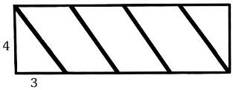
Y marcó la resultante.
—El cuadrado de la hipotenusa es igual a la suma de los cuadrados de los catetos —suspiró Quique.
—Cuatro por cuatro, dieciséis, más tres por tres, nueve, es igual a veinticinco, o sea el cuadrado de cinco, que es lo que mide cada trozo de cuerda —dijo Dory.
—Hay cuatro pedazos de cuerda, así que mide veinte centímetros en total —lo remató Nacho.
Esta vez se sintieron algo más que felices.
Se sintieron orgullosos.
—Así que solo un 10% de alumnos, ¿eh? —se pavoneó Quique.
—Y solo un 4% de yanquis —le recordó Nacho—. Para que luego farden de lo listos que son.
La pizarra subió hacia arriba, despacio, y al hacerlo quedó al descubierto una puerta protegida por un candado y un ordenador con la habitual pantalla en rojo que se desvaneció rápidamente. La sexta letra era una k.
—No lo digas —previno Dory la reacción de su hermano—. Cinco vocales y una k, sí. Sea lo que sea, hay que esperar.
Nacho probó a abrir la puerta.
—Es un candado electrónico o algo así —se inquietó.
La letra desapareció de la pantalla y en su lugar apareció un dibujo formado por siete círculos y una serie de números, algunos de ellos en negativo.
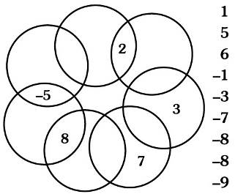
No hizo falta que preguntaran nada. La duda acerca de qué era aquello se resolvió de inmediato con una simple afirmación:
«Todos los círculos han de dar cero».

Capítulo
(Octavo número primo)

19
ESTA VEZ fue Dory la que no entendió de qué iba la cosa.
—¿Cómo que cero? Los círculos se cortan unos a otros.
—Ya, pero fíjate que en las intersecciones también hay números, positivos y negativos. Hemos de colocar los nueve números de la columna de la derecha en los huecos, de manera que cada uno de los siete círculos, sumando y restando lo que hay en él y lo de los dos lados, de cero como resultado final.
—Entonces… lo más probable es que solo haya una solución, ¿no? —aventuró Quique.
Parecía lo lógico. Aunque tampoco importaba mucho.
—Venga, vamos a probar —se animó el mismo Nacho.
Comenzó a colocar los números de la columna en el primer círculo, el superior, y luego bajó por la derecha.
Desistió al llegar al tercero.
—Déjame a mí —se puso frente al ordenador Dory.
Llegó al cuarto, con el mismo resultado. O sobraban o faltaban.
Le tocó el turno a Quique. Otro fracaso.
Dieron un paso atrás, por si la perspectiva les servía de algo.
—¿Qué hora es? —cuchicheó Quique.
Ni le respondieron. Así que lo miró él mismo.
—¡Ay, Dios! —gimió.
—¡Vamos, que hemos resuelto el de antes y era más difícil! —se enfadó Dory.
Otro intento.
—En cada círculo ha de haber, por lo menos, un número en negativo —razonó Nacho.
—Y los más altos, negativos o positivos, han de estar separados —dijo Quique.
—No necesariamente. Ese ocho y ese uno se equilibran con el menos nueve, y lo mismo el seis y el dos con el menos ocho —le hizo ver su hermana.
Lo probó de nuevo. Completó el círculo superior, luego el de su derecha y el de su izquierda.
—Aquí pon el menos tres y el ocho —la guio Nacho—. Y en este de abajo, el menos nueve.
Quique contuvo la respiración.
Faltaban solo las intersecciones del círculo que tenía un siete desde el comienzo.
Y quedaban dos números, el uno y el menos ocho.
Dory los colocó.
Hicieron los cálculos círculo por círculo.
Luego soltaron tres bufidos liberando su tensión.
Todos los círculos sumaban cero.
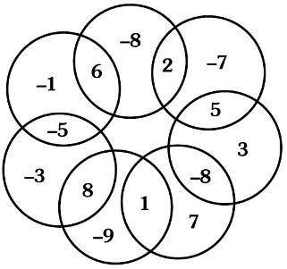
—¡Bufff! —liberó la adrenalina acumulada Quique.
—Hemos tardado la tira en este —reconoció Nacho.
El candado electrónico de la puerta se soltó.
Paso libre.
—Hay que darse prisa —les apremió Dory.
Al otro lado esta vez no había una habitación o una sala, solo tres puertas, una al lado de la otra, situadas frente a ellos.
La de la izquierda era verde, la del centro roja y la de la derecha amarilla.
—¿Por cuál nos metemos? —dudó Quique.
Nacho probó a abrir las tres. La del centro estaba cerrada. Quedaban las otras dos.
—¡Bah, qué más da! —gruñó—. En una habrá una prueba y en la otra, otra. Lo importante es no perder tiempo.
Se metió por la puerta de la izquierda.
Caminaron por un pasillito muy estrecho que parecía esculpido en roca, con el techo curvo, y que giraba hacia la izquierda.
Giraba y giraba.
Y giró tanto que regresaron al mismo lugar, saliendo por la puerta amarilla.
—¡Esto no vale! —tronó Quique.
—¡Qué manera de hacernos perder el tiempo! —le secundó Nacho.
Dory probó a abrir la puerta roja.
Lo consiguió.
—¡Pero si antes estaba cerrada! —gritó aún más Nacho.
Ya no importaba.
Había que seguir.
Al paso que iban, todo podía depender de un simple minuto. O menos. A los pocos pasos se encontraron con una escalera que bajaba hacia las profundidades de la casa. Con cada peldaño que pisaba Dory, ahora en cabeza, se iluminaba un trecho. Acababan de superar una prueba, así que en el siguiente problema se ganarían la séptima letra.
Estaban cerca.
La escalera terminaba frente a otra puerta.
Y en esta oportunidad, el ordenador estaba insertado en ella.
Un ordenador muy grande, con un cuadrado y doce de sus dieciséis casillas ocupadas.
Así:
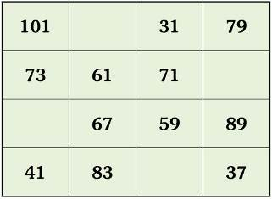
Era evidente: había que completar el cuadro para que las sumas horizontales, verticales y diagonales, dieran la misma cifra.
¿Pero cuál era esa cifra?

Capítulo
(¿En qué siglo nació el autor de este libro?)

20
COMO CADA vez que se enfrentaban a un desafío, primero se quedaron mirando anonadados, sintiéndose pequeños, débiles ante la magnitud de lo que parecía irresoluble.
¿Cuánto llevaban forzando las neuronas en la casa, luchando contra el tiempo, en aquella alocada carrera, de problema en problema, siempre bajo la temible espada de Damocles del peculiar profesor de matemáticas?
¿Y si no servía de nada?
¿Y si su suerte estaba echada de antemano?
El ordenador seguía estático. Solo el cuadro.
—Los tres de arriba en horizontal suman doscientos once —empezó a trabajar Nacho—. La segunda fila suma doscientos cinco. La tercera doscientos quince. Y la cuarta ciento sesenta y uno.
Dory ya había hecho las sumas verticales.
—Doscientos quince, doscientos once, ciento sesenta y uno, y doscientos cinco.
—O sea las mismas cuatro sumas —corroboró Nacho.
—La diagonal izquierda da doscientos cincuenta y ocho, y lo mismo la derecha —les hizo notar Quique—. Y en ellas sí están los cuatro números.
De pronto, lo que parecía difícil, se había hecho fácil.
—¡Doscientos cincuenta y ocho! —saltó Dory—. ¡Todas las sumas han de dar doscientos cincuenta y ocho! ¡Solo hay que sumar los tres números de cada fila y restarlo de esa cifra!
Fue de lo más sencillo.
Completaron el cuadro y quedó resuelto el problema.
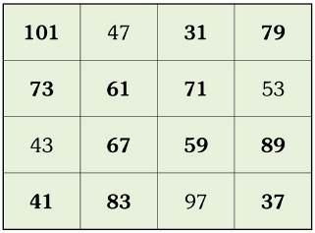
Fue Quique, el «experto» en la materia, el que, además, supo entenderlo.
—Todo son números primos —dijo.
—¡Sí! ¡Habló de ello una vez…! —intentó recordarlo Nacho—. Algo de que la suma de los primeros…
No pudo seguir. Con el cuadro completo, el extraño mecanismo de la puerta hizo que esta se abriera. Al otro lado les esperaba David, con su omnipresente y seráfica sonrisa.
Seguía pareciendo el más feliz de los mortales.
—¡Enhorabuena! —les saludó.
—Este ha sido fácil —se jactó Quique.
—Los números primos son… perfectos, ¿verdad? —David incluso dio un saltito mientras apretaba los puños en un gesto de extremo éxtasis—. ¿Os habéis fijado que en el cuadro solo aparecen los que van del once al veintiséis?
No, no se habían dado cuenta. Pero dijeron que sí.
—Por supuesto —asintió Nacho.
David sacó de un bolsillo una pequeña tableta.
—Estos son los veintiocho primeros números primos. —Se los mostró como si enseñara la foto de sus hijos.
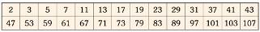
—Ya, sí, ¿y qué? —preguntó Dory.
—Como os he dicho, en este cuadro que habéis resuelto solo se han usado del once al veintiséis. Los dieciséis, seguidos.
—Ah —siguió sin entender nada la chica.
—¿Sabéis cuanto es la suma de los diez primeros?
—Ni idea —siguió hablando ella.
—¡Pues ciento veintinueve, la mitad exacta del número de la suma de las columnas del cuadro! —Volvió a dar un saltito, y esta vez hizo palmaditas en el aire—. ¿No es… maravilloso?
Dory le miró incrédula. Nacho y Quique con más y más ganas de estrangularle.
—¿Nos estás contando una de marcianos? —gritó Nacho.
—¿Yo? No.
—¿Y de qué sirve esto para ayudarnos a llegar al final?
—Pa-pa-para nada —tartamudeó el mayordomo—. ¿Pe-pe-pero a que es curioso?
—¡Quieres darnos la séptima letra de una vez! —gritó aún más Quique—. ¡Nos estás haciendo perder el tiempo!
David se asustó. Creyeron volver a ver un brillo rojizo en sus ojos. Algo extraño.
—¡Oh, bueno, qué carácter! —Se llevó las manos a la barbilla con apremio.
Dory le tendió la suya.
David extrajo de uno de los bolsillos de su impoluto uniforme un papel doblado. Se lo entregó.
La letra escrita en él era la r.
Ya tenía siete, cinco vocales y dos consonantes.
—¿Y ahora qué? —preguntó Dory.
—Estáis cerca.
—¿Cerca? ¡Faltan trece minutos para las seis de la tarde! —se desesperó Nacho.
—¡Quieres decirnos de una vez qué hemos de hacer! —gimió Quique.
—Os queda una prueba y un último problema —les informó David dando un paso en dirección a la puerta por la que acababan de entrar.
—¿Y dónde está la prueba? —se sintió agotada Dory.
—Aquí —David señaló el techo justo antes de cerrar la puerta y decir—: Tenéis solo cinco minutos para resolver el enigma o el techo os aplastará.
—¿Qué? —No pudieron creer lo que acababan de oír.
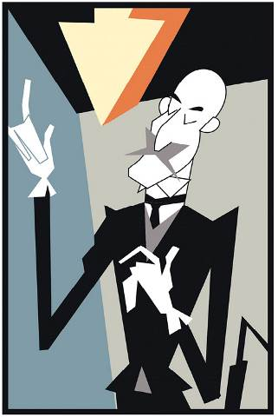
Pero era cierto. En ese momento, el techo de la pequeña estancia, iluminada súbitamente, empezó a bajar. Dory intentó abrir la puerta. Cerrada.
—¿Cinco… minutos? —exhaló Quique.
—¿Va a… aplastarnos si no resolvemos… lo que sea? —alucinó Nacho—. ¿Nos matará como si tal cosa?
En una pared apareció una serie de números:
1—2—4—5—8—1000—¿?
—No va a aplastarnos. —Dory estaba harta—. Supongo que es en sentido metafórico y habrá truco. Pero perdemos igual si no resolvemos esto —se acercó a la pared.
La pregunta apareció también fantasmal, como si alguien misterioso la tecleara.
«¡Esta prueba haría las delicias de la profesora de lengua! ¡Ja, ja, ja! ¿Cuál es el siguiente número de esta serie?».
Quique estuvo a punto de darle un puñetazo a la pared.
—¿Ja, ja, ja? ¡No os digo yo que es un sádico! ¡Y me da igual que me oiga!
Acababa de decirlo cuando miró hacia arriba y a su alrededor, por si, además de lo del techo, le caía una especie de rayo encima y le fulminaba.
No pasó nada.
Dory y Nacho contemplaban absortos las seis cifras.
No tenían ni idea.
—¿Uno, dos, cuatro, cinco, ocho… y luego mil? —los enumeró ella en voz alta—. No tiene sentido.
—Pues ha de tenerlo —lo dejó claro Nacho.
Quique seguía furioso.
Y mientras, el techo iba bajando, centímetro a centímetro.
Ni siquiera tenían margen de error.
¿O sí?
—¡Esperad! —gritó Quique— ¿No nos queda una ayuda extra? ¡Solo hemos perdido la segunda oportunidad al fallar en lo de los libros! ¡Pero no hemos utilizado la ayuda extra!
Tenía razón. La pared ya rozaba sus cabezas. Tuvieron que agacharse.
—¡David!
No hubo respuesta.
—¡Será posible! —protestó Nacho—. ¿Ahora se hace el sordo?
—¡David, necesitamos esa ayuda extra de la que habló DOS… digo el profesor! —exclamó Dory.
—Las delicias de la profesora de lengua —se escuchó la voz de David.
Era parte del enunciado, sí.
Pero… ¿Y qué?
—¿Eso es todo? —insistió Dory.
Era la ayuda extra.
—¿Por qué dice que haría las delicias de la profesora de lengua? —vaciló Nacho.
—Porque la clave ha de estar en la pronunciación, o en las letras, no solo en los números —caviló ella—. En el fondo parece una pista clara.
Quique se sumó a sus compañeros.
Él mismo pronunció los números en voz alta, despacio.
—Uno… Dos… Cuatro… Cinco… Ocho… Mil…
—Esto es más de lógica que de matemáticas —lo comprendió Dory.
—¿Recordáis cuando la de lengua nos hace buscar palabras que tengan las cinco vocales, como murciélago, neumático, orquídea o vestuario, o nos da una frase y hemos de encontrar la letra del abecedario que falta? —dijo Nacho.
Se hizo el silencio.
Esta vez fue muy largo.
—Falta la letra e. —Lo rompió inesperadamente Quique.
Dory abrió los ojos. Nacho la boca.
—Los números de la pared no tienen la e, pero los que faltan sí, el tres, el siete, el nueve, el diez… Todos la llevan… hasta el novecientos noventa y nueve —continuó Quique.
—Luego la respuesta es… mil uno. —Dory quedó impactada por el razonamiento de su hermano.
—No quisiera… precipitarme —recordó que antes ella había querido estrangularle.
—Ha de ser eso —asintió Nacho—. Quique tiene razón.
—¿Lo probamos? —vaciló la chica.
—Dale, venga —la animó su amigo.
Dory dijo el número en voz alta.
—¡Mil uno!
El techo dejó de bajar y en la misma pared donde había aparecido la serie y la pregunta, se abrió un hueco circular invitándoles a seguir.
Al otro lado, una sala más.

Capítulo
(¿En qué siglo estamos?)

21
TENÍA QUE ser la última sala.
A la fuerza.
Solo les quedaba una letra.
Por lo tanto, un problema o enigma final por resolver.
Además, DOS les había dicho que, aunque descubrieran la palabra antes, no les iba a servir de nada. Tenían que completar las pruebas.
Y tampoco es que tuvieran la palabra. ¿Qué palabra podía formarse con una E mayúscula, una e minúscula, una i, una u, una a, una k y una r?
No podían sentirse más acorralados.
Llegaron a la mesa con el corazón en vilo.
No había ordenador. Solo dos dibujos con sendos relojes, una hoja de papel y un bolígrafo. El texto de la pregunta estaba igualmente escrito en el papel, encima de los dos relojes. Dory lo leyó:
—«Como veis en el primer dibujo, las agujas del reloj se unen exactamente a las doce en punto. ¿Cuándo volverán a unirse exactamente después de esa hora, contando así mismo los minutos y los segundos?».
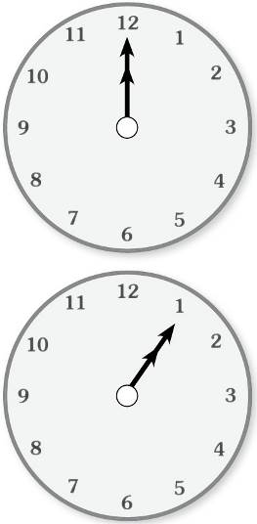
—Ahora sí estamos muertos —se rindió Quique, siempre agorero.
—¡Quieres callarte! —se lo reprochó Nacho—. ¡No hemos llegado hasta aquí para fallar justo la última prueba!
—¿No ves que es esa clase de problema que nos pone siempre DOS en los exámenes, y que no resolvemos ni en quince minutos? —dijo su amigo—. ¡Solo faltan siete para las seis de la tarde!
—¡Somos tres! —le recordó su hermana—. ¡Podemos hacerlo! ¡Y ahora callaos los dos!
Nacho y Quique la miraron.
Era su momento.
Siempre solía ser la más calmada y cerebral.
Y además, estaba allí por ellos dos. Casi como comodín.
—Está claro que ha pasado una hora y cinco minutos —comenzó a razonar Dory—. Pero el encuentro no se produce en ese momento, sino un poco más adelante. La aguja grande ha avanzado esos cinco minutos pero la pequeña lo ha hecho también un poquito apenas perceptible. Esto, matemáticamente se resolvería…
Cogió el bolígrafo y el papel.
Nacho y Quique la vieron escribir:
5 + x = 12x
—¿Y eso por qué? —se quedó impresionado Nacho.
La chica lo dijo en voz alta, más para estar segura que para explicárselo.
—He llamado X a lo que avanza la aguja pequeña desde la una antes de que la aguja grande la alcance. Así que son cinco minutos más X igual a doce X, pues por cada minuto que avanza la pequeña, la grande avanza doce, más cinco que es la ventaja de la pequeña cuando se inicia la persecución.
A Nacho se le descolgó la mandíbula.
Quique miró a su hermana con todo respeto.
Había solucionado problemas y pruebas a lo largo de aquellas dos horas los tres, y cada uno había tenido su momento de gloria, pero resolver aquel galimatías con el tiempo agotado y bajo presión…
Dory hizo los cálculos:
11x = 5 minutos.
Luego dividió cinco por once…
—No, no es eso —se mordió el labio inferior.
Debió de transcurrir más o menos otro minuto.
Lo único que se oía era el latir de sus corazones.
—¡Pero qué burra! —dijo de pronto—. ¡No son cinco minutos, sino trescientos segundos!
Ahora sí, dividió trescientos por once.
Ya no esperó más.
—¡Se encuentran a la una, cinco minutos y veintisiete coma veintisiete segundos!
Como había sucedido a lo largo de la tarde, pasaron dos cosas. La primera, que el techo de la sala se hizo transparente. La segunda que la voz de David les anunció:
—¡Mirad bajo la mesa!
Nacho se agachó de inmediato. Vio un sobre pegado con cinta adhesiva. Lo arrancó, lo abrió de manera atropellada y se encontraron con…
—¿Otra i latina? —se extrañó Quique.
—No, esta flecha indica el sentido en que debemos mirar —le hizo notar Dory.
Ahora ya no era una letra, si no un signo: !
—¿Un signo de admiración? —siguió sin entenderlo Quique.
—Un signo de admiración… de cierre —fue más precisa Dory.
Nacho le tomó el papel y el bolígrafo de las manos. Escribió el resultado de sus ocho pruebas.
E e i u a k r !
—¡Eso es un trabalenguas! —se enfureció Quique.
Dory y Nacho buscaban las combinaciones posibles. Algo difícil con cinco vocales y solo dos consonantes, una de ellas una k.
Las seis menos un minuto.
Las seis menos treinta segundos.
Las seis.
—¡Qué estúpidos somos! —gritó de pronto Nacho—. ¡No es una i latina, es un signo de admiración de apertura! ¡Si hay uno de cierre, ha de haber uno que abra!
Se dieron cuenta de que tenía razón.
Ahora tenían seis letras y dos signos:
¡ E e u a k r !
Y los tres, al mismo tiempo, lo comprendieron.
La maldita palabra que el profesor de matemáticas solía utilizar a menudo cuando estaba exultante:
—¡Eureka!

Capítulo
(Primer número primo visto por un borracho)

22
LA ÚLTIMA pared se hizo translúcida y en ella vieron una puerta. Al otro lado, un jardín muy bonito, lleno de flores, con una fuente, un estanque…
Y en el centro, David junto a un ordenador situado en un pedestal.
Caminaron despacio hacia él.
Sabían que era tarde.
Las seis y dos minutos. Tarde, tarde, tarde.
¡Por dos malditos minutos!
¡Y después de lo que habían pasado!
Les extrañó que el mayordomo de DOS no se moviera.
—¿David?
Estaba de pie, ligeramente inclinado, con la mirada perdida y su sonrisa estática. La mano derecha apoyada en el ordenador y la izquierda abierta a la altura del pecho.
—¿David? —le tocó ligeramente Dory.
—¿Se ha muerto? —vaciló Quique.
Nacho le miró la cara.
Ahora sí vio las lucecitas en el fondo de sus ojos.
—¡Es… un robot! —expresó toda la consternación que sentía.
—¿Qué? —balbuceó Quique—. ¿Hemos estado todo este rato en manos de una máquina?
—Raro ya era —asintió Dory.
—¿Pero por qué está así? —preguntó su hermano.
—Se ha desconectado a las seis en punto —le hizo ver Nacho—. Nos esperaba aquí, junto a este ordenador, con la dirección de correo electrónico de DOS.
En efecto, en la pantalla del ordenador estaba abierto un correo, a punto de ser enviado, y dirigido a:
donatomatematicasfelices@numerosprimos.com
Igual que se hacía con los muertos, a los que se cerraba los ojos piadosamente, Nacho apagó el ordenador.
No quería ver nada, y menos el correo al que ya no iban a escribir. Se quedaron mirando en silencio.
Las seis y cinco minutos.
—¿Qué hacemos? —quiso saber Quique muy desanimado.
—No vamos a quedarnos aquí, digo yo —se estremeció Nacho—. Ya he tenido bastante con la dichosa casita de las narices.
—¿Y cómo salimos? —Dory buscó una puerta o algo así.
—Vamos a saltar la valla —dijo Nacho—. Cuanto antes nos larguemos, mejor. Andando.
Cruzaron el jardín dejando atrás a David. Seguro que se reprogramaba solo. Una vez en la valla, Nacho se encaramó a ella ágilmente. Primero ayudó a Dory. Después, los dos hicieron lo mismo con Quique, aunque no les resultó fácil. Una vez encaramados arriba, saltaron del otro lado.
Tocaba regresar al centro.
Y a sus casas.
Caminaron con la cabeza baja, Dory entre ellos dos, como siempre. De vez en cuando Nacho pateaba una piedra y Quique soltaba uno de sus resoplidos cargados de desesperanza.
Tardaron en hablar.
Y cuando lo hicieron, fue ella la que rompió el fuego.
—Por lo menos lo hemos conseguido. Nos hemos demostrado a nosotros mismos que somos buenos. Podemos estar orgullosos de ello.
—Para lo que va a servirnos —lamentó Quique.
—Bueno, DOS no nos ha derrotado. Aun habiendo perdido… hemos ganado —Nacho entendió lo que trataba de decirles Dory.
—El lunes se lo diremos.
—No tendrá piedad.
—Eso sí.
—Es implacable.
—Fijo.
—Ya te digo.
—Vaya uno.
—Números primos… ¡Eureka!… ¿Cómo se puede ser tan malo?
—Peor, imposible.
—Su madre se quedó tranquila, ¿eh?
—Y que lo digas.
—Fijo.
—Ya te digo.
Dejaron de expresar su desasosiego en voz alta.
Las seis y veinte minutos.
—Deben de estar saliendo del cine, o a punto de salir. ¿Vamos a ver qué tal la peli? —dudó Quique.
—¿Y que nos cuenten el final? Paso —fue tajante Nacho.
—¿Nos sentamos en el parque? —propuso Dory—. No me apetece nada ir a casa.
—Sí, vamos al parque, a ver si las palomas nos dan de comer algo a nosotros —se burló Quique.
Se dirigieron al parque.
Las seis y media.
Una vez sentados, el que habló ahora primero fue Nacho.
—Lo del reloj y las agujas ha sido chungo —dijo.
—Pues lo de la cuerdecita enrollada… —agitó la mano Quique.
—A mí me ha parecido curiosa la forma de señalarnos el camino con aquella flecha a base se números primos —citó la chica.
—¿Cómo se le pueden ocurrir esas chorradas? —protestó Nacho—. ¿Tiene un manual de torturas matemáticas o qué?
—¿Te imaginas cómo debe de ser su cabeza? —consideró Quique—. Todos esos números y cosas ahí dentro…
Dory fue la primera en reírse.
—Mira que sois cafres… —dijo.
—Eso, tú ahora tómatelo a broma. —Le dio un codazo su hermano.
—¡Bruto! —protestó ella.
Le dio un pescozón como respuesta y eso fue todo. Más silencio.
Las siete menos veinte.
El parque estaba vacío, salvo por las habituales mamás con niños pequeños concentrados en la zona de juegos infantiles. La hora de las parejitas haciéndose cucamonas aún no había llegado. Eso, al anochecer.
Se sintieron como tres islas.
Peor: como tres icebergs a la deriva.
Una octava parte a la vista y las siete restantes, de pena y dolor, ocultas.
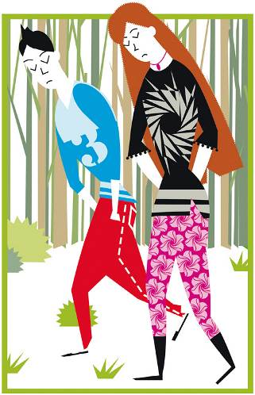
Quique miró su móvil. Lo tenía muy controlado por sus padres. A Dory le caería por el cumpleaños. Los de Nacho decían que hasta los trece, nada, que era una herramienta peligrosa.
—No tengo batería —suspiró.
—Como que nunca te acuerdas de cargarlo —le dijo su hermana—. Eres un caso.
—Vamos a tomar algo, aunque sea un helado a chupar entre los tres —propuso el chico guardándose el aparato.
Dory reflejó el asco que la propuesta le producía.
—¡Qué guarro eres!
—Bueno, pues compartidlo vosotros y yo me tomo uno solito.
Dory y Nacho intercambiaron una rápida mirada.
Ella se puso roja.
Él hizo como que no se daba cuenta.
Salieron del parque, caminando de nuevo sin prisas.
Las siete menos doce minutos.
Desde allí se veía el reloj de la torre de la iglesia, que marcaba las seis y veinticinco.
—Siempre retrasado… —rezongó Quique—. El día que lo arreglen la gente incluso llegará tarde, porque se pensará que tiene tiempo.
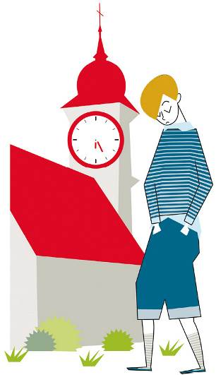
—Querrás decir que llegará antes —objetó su hermana—. Si ahora retrasa y lo ponen en hora…
Siguieron discutiendo sin darse cuenta de que Nacho se paraba en seco. Unos dos o tres metros más allá volvieron la cabeza.
—¿Nacho?
El chico estaba parado, convertido en una estatua, con los ojos desorbitados y el rostro muy pálido.
—¿Nacho, qué te pasa? —preguntó Dory.
Su amigo la miró. Razonaba a toda prisa, porque pareció no verla.
Luego gritó:
—¡Pues claro! ¡Seremos idiotas!
Reaccionó abruptamente, llegó hasta ellos, cogió a cada uno con una mano y arrancó a correr arrastrándolos literalmente.
—¿Pero qué haces?
—¿Qué pasa?
—¡Hay que encontrar un ordenador!
Se inició una carrera desenfrenada.
Loca.
—¡¿Pero por qué?! —se asustó Dory.
Nacho se lo dijo con un punto de orgullo aunque también de ansiedad en la voz:
—¡Porque DOS está en Tenerife! ¡Y en las islas Canarias es una hora menos! ¡Allí todavía no son las seis!

Capítulo
(Noveno número primo)

23
LAS SIETE menos diez minutos. Las seis menos diez en el archipiélago canario. Dory y Quique también recordaron las palabras del profesor de matemáticas al llegar a la casa:
«Tenéis hasta las seis en punto. En este momento, todo habrá terminado. Un minuto tarde y quedáis suspendidos. Mi correo os lo dará David al final. Esté donde esté yo, lo recibiré y lo comprobaré con mi reloj».
Con su reloj.
Si estaba en Tenerife, su reloj marcaría la hora local.
—¡Qué burros hemos sido! —gritó Nacho—. Nos lo dijo desde el primer momento. ¡No teníamos dos horas, teníamos tres! ¡Y a pesar de eso, lo hemos hecho todo en dos!
Pero no iba a servirles de nada si no encontraban un ordenador a tiempo, o un móvil desde el que conectarse a Internet y poder mandar el mensaje.
«¡Eureka!».
Salieron del parque como tres exaltados.
—¡Voy a cargar mi móvil cada día! —juró Quique.
—¡Yo te lo recordaré! —aseguró su hermana.
No se veía a nadie.
—¡Allí! —señaló Nacho.
Era una señora que caminaba apaciblemente por la otra acera, llevando una bolsa.
Cruzaron la calle y casi se le echaron encima.
—¡Señora, por favor!
—¿Lleva móvil?
—¿Nos lo deja un minuto?
—¡Es urgente!
—¡Cuestión de vida o muerte!
La señora echó a correr más rápida que un recordman olímpico en los cien metros lisos. Bueno, en su caso recordwoman.
—¡Oiga, que no somos ladrones! —insistió Quique a la desesperada.
Volvieron a quedarse solos. Otro minuto perdido.
—¡Ay, ay, ay! —gimió Dory, ahora muy asustada.
—¿Tenemos algún amigo por aquí cerca?
Hicieron memoria.
Ninguno.
Siguieron corriendo. Asaltaron a otras dos personas, un hombre mayor y un joven de unos veintitantos, pero los dos reaccionaron igual que la mujer, aunque el joven estuvo a punto de enfrentárseles.
—Nadie nos dejará un móvil —reconoció Dory—. Pensarán que es para robárselo.
Las siete menos siete minuto, una hora menos en Canarias.
—¡Estamos perdidos! —dijo un desalentado Quique.
—¿Y si se lo contamos el lunes? —propuso Nacho.
—Si se lo contamos nos suspenderá por burros —advirtió Dory.
Sí, estaban más que perdidos: al borde del colapso.
Todo aquel esfuerzo por nada.
Pasearon una mirada por los alrededores, consternados…
Lo único que se veía… era un bar.
—¿Vamos a probar? —dijo la chica.
Era su única alternativa. Nada más entrar en él, jadeando, vieron a un chico de unos diecisiete o dieciocho años trabajando con un portátil en un rincón del local.
¡Su última esperanza!
Como les dijera que no…
—¡Por favor! —Dory se sentó frente a él y puso su mejor cara de buena chica—. Necesitamos enviar un correo electrónico urgente. Nos va la vida en ello, te lo juro.
El chico les miró a los tres. Parecía divertido.
—¿Es un juego? —preguntó.
—¿Tenemos cara de estar jugando? —Le mostró su desaliento ella.
No, no la tenían.
El chico le dio la vuelta al ordenador y se lo pasó.
—Ya estoy en Internet. Solo has de entrar en tu correo. Aunque aquí va muy lento, te lo advierto.
Lanzaron tres suspiros de alivio.
Eran las siete menos cinco minutos.
¡Tenían tiempo de sobra!
Dory se metió en Google. Tecleó su cuenta de correo y esperó.
Esperó.
Esperó.
—Ya te he dicho que iba lento —dijo el dueño del portátil.
Finalmente se abrió el correo, y entonces… Dory miró a sus dos compañeros. Volvía a estar pálida.
—¿Recordáis la dirección de DOS?
Se miraron el uno al otro.
De vuelta a la consternación.
—Era donatonoséqué…
—Si, algo de felicesmatemáticas…
—¡Y lo de los números primos!
—Pero eso iba después de la arroba.
—Desde luego era una punto com.
—¿No recordáis la dirección del correo que queréis enviar? —pareció aún más divertido el chico.
Ni le miraron. Si encima de que les dejaba el ordenador le asesinaban…
—Faltan tres minutos —gimió Quique.
Dory lo intentó. Tecleó la palabra clave, «¡Eureka!», y lo mandó a donatofelicesmatematicas@numerosprimos.com. Contuvo la respiración. El correo llegó devuelto a los pocos segundos.
—¡Ay! —estuvo a punto de machacar el ordenador sin recordar que no era suyo.
—¿Seguro que empezaba por donato?
—¿Seguro que lo de los números primos iba al final?
Se enfrentó a la desesperación de su hermano y su amigo. Las siete menos un minuto. Una hora menos en Canarias.
—¿Por qué no lo mandáis a todas las opciones posibles? —propuso el chico viendo su angustia.
Era su última oportunidad.
Ya no quedaba tiempo para nada más.
Dory tecleó a toda mecha las variantes que se le ocurrieron. Podía haber hecho un par más, pero ya estaban en el último minuto.
Faltaban treinta segundos, veinte segundos, diez segundos…
Mandó el mail.
Entonces se cogieron de las manos.
Llegó devuelto el primero.
El segundo.
El tercero.
El cuarto.
Pero no el quinto.
Y había mandado cinco. Los tres miraron la pantalla del ordenador como si quisieran meterse en ella.
Se había cumplido la hora.
Entonces apareció el correo.
Venía de donatomatematicasfelices@numerosprimos.com.
—Á… bre… lo… —tartamudeó Quique.
Su hermana lo hizo.
Y vieron las palabras más hermosas que recordaban haber visto en años.
Posiblemente en toda su vida:
¡Enhorabuena, lo habéis conseguido!

AGRADECIMIENTOS
Alrededor de la mitad de estos juegos han sido elaborados por mí a lo largo de dos años. Sin embargo, debo agradecer la otra mitad a muchas personas y autores de libros, así, cómo no, a Internet, que está lleno de magníficos trucos y problemas.
Gracias a Carlo Frabetti por su ayuda y sus magistrales lecciones y aportaciones matemáticas al periódico El País, así como a la sección Verne del mismo medio informativo, que hace las delicias de los lectores con sus propuestas. Gracias a N. Estévanez por sus Entretenimientos matemáticos (Garnier, París, 1894), a Martin Gardner por sus Matemáticas para divertirse (Dover, Nueva York, 1986), a Sheila Anne Barry por sus Trucos y tretas para divertirte con tus amigos (Tourtel/Sterling, 1994) y a Lluís Segarra por Las recetas del doctor Pastilla y otros acertijos (Plataforma, Barcelona, 2014).
También debo agradecer a los miles de chicos y chicas, así como a sus profesores y profesoras, el éxito de mis anteriores cuatro libros «asesinando» maestros. Este quinto no habría sido posible sin todos ellos.
¡Que siga la fiesta!
J. S. i F. 2016

